УТВЕРЖДАЮ
Министр природных ресурсов и экологии Чувашской Республики

_________________________ И.В. Исаев
«___»_________________20___ г.

ДОКУМЕНТАЦИЯ

об аукционе по продаже права на заключение
договора купли-продажи лесных насаждений для обеспечения
государственных нужд в исключительных случаях
в целях заготовки елей и деревьев других хвойных пород
для новогодних праздников

г. Чебоксары

2012 г.
Документация
об аукционе по продаже права на заключение
договора купли-продажи лесных насаждений для обеспечения
государственных нужд в исключительных случаях
в целях заготовки елей и деревьев других хвойных пород
для новогодних праздников

1. Организатор аукциона: Министерство природных ресурсов и экологии Чувашской Республики (далее - Министерство).
Адрес: 428032, г. Чебоксары, ул. Ленинградская, 33.
Телефон: 8 (835 2) 62-69-22, факс: 8 (835 2) 62-73-83.
2. Предмет аукциона: продажа права на заключение договора купли-продажи лесных насаждений для обеспечения государственных нужд в исключительных случаях в целях заготовки елей и деревьев других хвойных пород для новогодних праздников (далее - аукцион) согласно приложению № 1 к документации об аукционе.
Лесные насаждения расположены на землях лесного фонда на территории: Алатырского, Мариинско-Посадского, Опытного, Шемуршинского и Шумерлинского лесничеств.
Перечень и местоположение лесных насаждений указаны в приложении № 1 к документации об аукционе.
Обременения лесного участка: отсутствуют.
Ограничения использования лесов: ограничения использования лесов устанавливаются в соответствии со статьями 102-107 Лесного кодекса Российской Федерации, Лесным планом Чувашской Республики, лесохозяйственными регламентами Алатырского, Мариинско-Посадского, Опытного, Шемуршинского и Шумерлинского лесничеств.
Условные (кадастровые) номера лесных участков:
Алатырского лесничества: 21:06:00:0000,
Мариинско-Посадского лесничества: 21:16:00:0000,
Опытного лесничества: 21:00:000000:24,
Шемуршинского лесничества: 21:23:00:0000:01,
Шумерлинского лесничества: 21:23:00:0000:01.
Виды и установленные лесохозяйственными регламентами лесничеств параметры использования лесов: заготовка елей и деревьев других хвойных пород для новогодних праздников.
3. Основание продажи права: статьи 79, 80 Лесного кодекса Российской Федерации, статья 2 Закона Чувашской Республики от 5 мая 2011 г. № 20 «Об исключительных случаях заготовки древесины и деревьев хвойных пород на основании договоров купли-продажи лесных насаждений», Положение о Министерстве природных ресурсов и экологии Чувашской Республики, утвержденное постановлением Кабинета Министров Чувашской Республики от 26 октября 2011 г. № 468, приказ Министерства природных ресурсов и экологии Чувашской Республики от 14 ноября 2012 г. № 574 «Об утверждении перечня лесных насаждений, выставляемых на аукцион по продаже права на заключение договора купли-продажи лесных насаждений для обеспечения государственных нужд в исключительных случаях в целях заготовки елей и деревьев других хвойных пород для новогодних праздников».
4. Собственник продаваемых лесных насаждений: Российская Федерация.
5. Дата и время проведения аукциона: 6 декабря 2012 г. в 9-00 ч. (время московское).
6. Место проведения аукциона: 428032, г. Чебоксары, ул. Ленинградская, д. 33, 3-й этаж, Зал заседаний.
7. Дата начала срока подачи заявок на участие в аукционе: 26 ноября 2012 года.
8. Дата окончания срока подачи заявок на участие в аукционе: 4 декабря 2012 года.
9. Условия подачи заявок на участие в аукционе: Заявки на участие в аукционе по установленной форме согласно приложению № 2 к документации об аукционе подаются по адресу: 429034, г. Чебоксары, пос. Лесной, д. 9, кабинет № 5.
Министерство обеспечивает прием заявок, поступающих общедоступной почтовой связью, а также возможность подачи заявки нарочным. Заявитель при отправке заявки по почте принимает на себя риск доставки заявки на участие в аукционе по неправильному адресу или несвоевременной доставки и признания его заявки опоздавшей.
Заявка подается лицом, уполномоченным в установленном законом порядке совершать указанные действия.
К заявке прилагаются документы, подтверждающие факт внесения задатка.
Заявитель вправе представить выписку из Единого государственного реестра юридических лиц (далее - ЕГРЮЛ) - для юридического лица, выписка из Единого государственного реестра индивидуальных предпринимателей (далее - ЕГРИП) - для индивидуального предпринимателя или нотариально удостоверенную копию соответствующей выписки из ЕГРЮЛ (ЕГРИП) по собственной инициативе.
Заявки принимаются в письменной форме. Заявки, присланные по факсу и по электронной почте, не рассматриваются.
Министерство осуществляет прием заявок на участие в аукционе в часы работы Министерства с 8 ч. 00 мин. по 17 ч. 00 мин., обеденный перерыв с 11 ч. 30 мин. до 12 ч. 30 мин., (время московское) в течение всего срока приема заявок на участие в аукционе.
10. Участники аукциона: к участию в аукционе допускаются юридические лица и индивидуальные предприниматели.
11. Начальная цена предмета аукциона: указана в приложении № 1 к настоящей документации об аукционе.
12. Шаг аукциона: устанавливается в размере 5 % от начальной цены предмета аукциона.
13. Критерий выявления победителя: максимальный размер начальной цены заготавливаемой древесины.
14. Официальный сайт в информационно-телекоммуникационной сети «Интернет», на котором размещена документация об аукционе: www.torgi.gov.ru, www.km.cap.ru, www.minpriroda.cap.ru.
15. Возможность самостоятельного ознакомления покупателя с качеством древесины лесных насаждений, выставляемых на аукцион: Для осмотра в натуре предлагаемых лесных участков обращаться:
- в казённое учреждение Чувашской Республики «Алатырское лесничество» Министерства природных ресурсов и экологии Чувашской Республики (далее – КУ «Алатырское лесничество» Минприроды Чувашии), расположенное по адресу: 429850, Алатырский район, пос. Алтышево, ул. Железнодорожная, д. 8. Директор – Беляков Юрий Николаевич, тел.: 8 (835 31) 6-46-02;
- в казённое учреждение Чувашской Республики «Мариинско-Посадское лесничество» Министерства природных ресурсов и экологии Чувашской Республики (далее – КУ «Мариинско-Посадское лесничество» Минприроды Чувашии), расположенное по адресу: 429570, г. Мариинский Посад, ул. Николаева, д. 99. Директор – Рена Валерьяновна Кадушкина, тел.: 8 (835 42) 2-13-68;
- в казенное учреждение Чувашской Республики «Опытное лесничество» Министерства природных ресурсов и экологии Чувашской Республики (далее – КУ «Опытное лесничество» Минприроды Чувашии), расположенное по адресу: 428016, Чувашская Республика, г. Чебоксары, ул. Дубравная, д. 1. Директор – Вениамин Михайлович Марков, тел. 8 (835 2) 54-84-11;
- в казенное учреждение Чувашской Республики «Шемуршинское лесничество» Минприроды Чувашии, расположенное по адресу: 429170, с. Шемурша, ул. Лесхозная, д. 18. Директор – Владимир Иванович Глухов, тел. 8 (835 46) 2-35-31;
- в казенное учреждение Чувашской Республики «Шумерлинское лесничество» Министерства природных ресурсов и экологии Чувашской Республики, расположенное по адресу: 429122, Чувашская Республика, г. Шумерля, ул. Кирова, д. 64 а. Директор – Юрий Андреевич Катейкин, тел. 8 (835 36) 2-45-21.
16. Сведения о задатке: Заявители вносят задаток в размере 100 % от начальной цены предмета аукциона.

Реквизиты счета для перечисления задатка
Банковские реквизиты Минприроды Чувашии

Получатель | Минфин Чувашии (Министерство природных ресурсов и экологии Чувашской Республики л/с 05262Ч00451)
ИНН / КПП | 2128039728 / 213001001
Банк получателя | ГРКЦ НБ Чувашской Республики Банка России г.Чебоксары
Счет | 40302810000004000011
БИК | 049706001
Назначение платежа | Оплата задатка за участие в аукционе _____ 2012 г. по Соглашению о задатке от «____ » _________2012 г. № ____

Оплата задатка от имени заявителя иным лицом без письменного информирования Министерства в тот же день не допускается. В графе «назначение платежа» необходимо указать: «Оплата задатка за участие в аукционе ___ 2012 г. по Соглашению о задатке от «____ » _________2012 г. № ____». Сумма задатка засчитывается в сумму купленного предмета аукциона или возвращается участнику, не сделавшему покупки.
Порядок уплаты и возвращения задатка определяются сторонами в Соглашении о задатке согласно приложению № 3 к документации об аукционе.
Соглашение о задатке заключается Организатором аукциона с заявителем в течение 2 (двух) рабочих дней с момента обращения. Задаток может быть оплачен с момента заключения соглашения о задатке, но не ранее даты опубликования извещения о проведении аукциона, таким образом, чтобы уплаченные в качестве задатка денежные средства поступили на счет Министерства до окончания срока приема заявок на участие в аукционе.
17. Проекты договоров купли-продажи лесных насаждений представлены в приложениях № 4-8 к документации об аукционе.
Не допускается заключение договора купли-продажи лесных насаждений по результатам аукциона или в случае, если аукцион признан не состоявшимся по причине участия в аукционе менее чем двух участников аукциона, ранее чем через десять дней со дня размещения информации о результатах аукциона на официальном сайте в сети «Интернет». При этом стороны подписывают договор купли-продажи лесных насаждений в течение десяти рабочих дней по истечении указанного срока.
В случае, если аукцион признан несостоявшимся по причине, указанной в пункте 1 части 7 статьи 80 Лесного кодекса Российской Федерации, единственный участник аукциона не позднее чем через двадцать дней после дня проведения аукциона обязан заключить договор купли-продажи лесных насаждений, а организатор аукциона, не вправе отказаться от заключения с единственным участником аукциона соответствующего договора по начальной цене предмета аукциона.

Приложение № 1
к документации об аукционе по продаже
права на заключение договора купли-продажи
лесных насаждений для обеспечения
государственных нужд в исключительных
случаях в целях заготовки елей и деревьев других хвойных пород для новогодних праздников

Перечень лесных насаждений, выставляемых на аукцион по продаже права
на заключение договора купли-продажи лесных насаждений
для обеспечения государственных нужд в исключительных случаях
в целях заготовки елей и деревьев других хвойных пород
для новогодних праздников

Предмет аукциона № 1
Начальная цена предмета аукциона: 28 017 руб. 60 коп.
Условный кадастровый номер: 21:06:00:0000

Местоположение лесных насаждений |  |  |  |  | Количество новогодних елей по высотам, штук
Наименование казенного учреждения Чувашской Республики - лесничества | Наименование участкового лесничества | Но-мер квар-тала | Но-мер вы-дела | Пло-щадь,  га | до 1 м | 1,1-2 м | 2,1 -3 м | 3,1-4 м | свы-ше 4,1 м | Всего
Алатырское | Пригородное | 42 | 13 | 1,0 |  |  | 500 | 100 |  | 600
Итого: |  |  |  | 1,0 |  |  | 500 | 100 |  | 600

ПЛАН ЛЕСНОГО УЧАСТКА

Адрес (местоположение): Чувашская Республика, Алатырское лесничество:
- Пригородное участковое лесничество, квартал 42

Вид(ы) разрешенного использования: заготовка елей и деревьев других хвойных пород для новогодних праздников
Площадь: 1,0 га

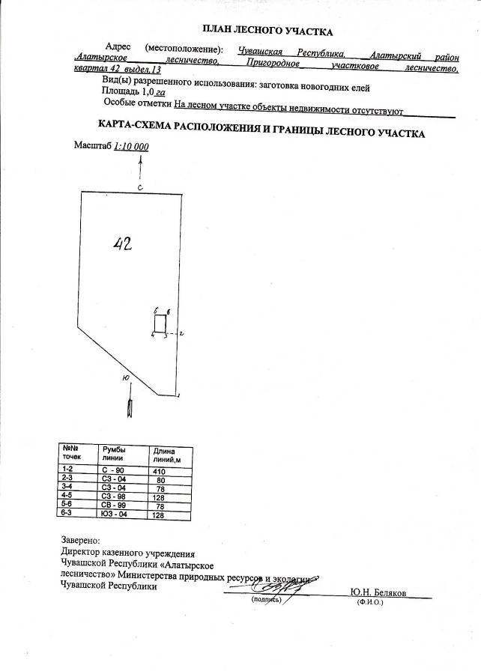

Таксационное описание лесного участка,
выставляемого на аукцион по продаже права на заключение
договора купли-продажи лесных насаждений

Наименование  участкового лесничества | №  кв. | №  выд. | Площадь,  га | Состав  насаждения | Тип  леса | Бони-  тет | Количество новогодних елей, всего, штук
Пригородное | 42 | 13 | 1,0 | питомник | С лп | 1 | 600
Всего |  |  | 1,0 |  |  |  | 600

Характеристика лесного участка и его насаждений

Характеристика лесного участка
(га)
Общая площадь - всего | в том числе
Общая площадь - всего | лесные земли |  |  |  |  | нелесные земли
Общая площадь - всего | покрытые лесной растительностью - всего | в том числе покрытые лесными культурами | лесные питомники, плантации | непокрытые лесной растительностью | итого | дороги | просеки | боло-та | дру-гие | ито-го
1,0 | - | - | 1,0 | 1,0 | 1,0 | - | - | - | - | -

Предмет аукциона № 2
Начальная цена предмета аукциона: 11 057 руб. 80 коп.
Условный кадастровый номер: 21:16:00:0000

Местоположение лесных насаждений |  |  |  |  | Количество новогодних елей по высотам, штук
Наименование казенного учреждения Чувашской Республики - лесничества | Наименование участкового лесничества | Но-мер квар-тала | Но-мер вы-дела | Пло-щадь,  га | до 1 м | 1,1-2 м | 2,1 -3 м | 3,1-4 м | свы-ше 4,1 м | Всего
Мариинско- Посадское | Мариинско- Посадское | 50 | 7 | 0,8 |  |  | 50 |  |  | 50
 |  | 46 | 14 | 1,3 |  |  |  | 50 |  | 50
 | Сотниковское | 26 | 6 | 0,16 | 400 |  |  |  |  | 400
Итого: |  |  |  | 2,26 | 400 |  | 50 | 50 |  | 500

ПЛАН ЛЕСНОГО УЧАСТКА

Адрес (местоположение): Чувашская Республика, Мариинско-Посадское лесничество:
- Мариинско-Посадское участковое лесничество, квартала 50, 46,
- Cотниковское участковое лесничество, квартал 26

Вид(ы) разрешенного использования: заготовка елей и деревьев других хвойных пород для новогодних праздников
Площадь: 2,26 га

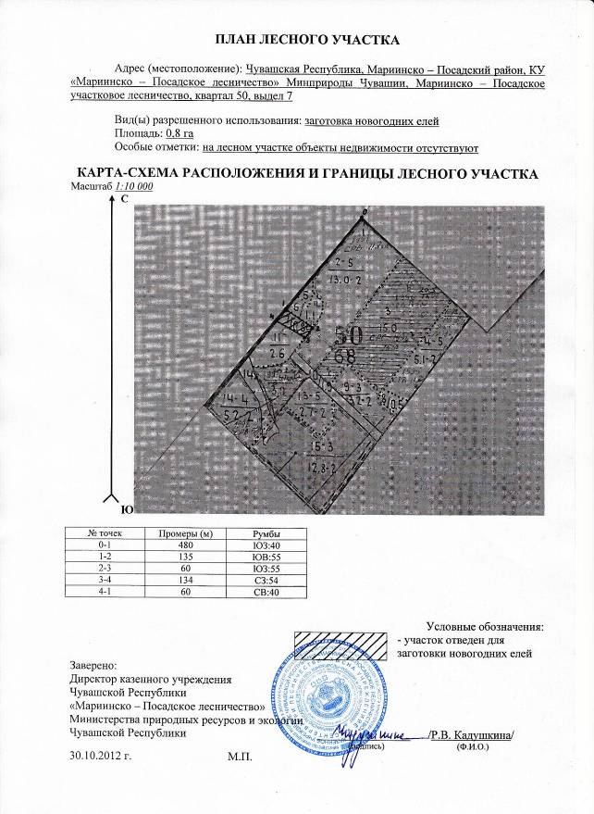

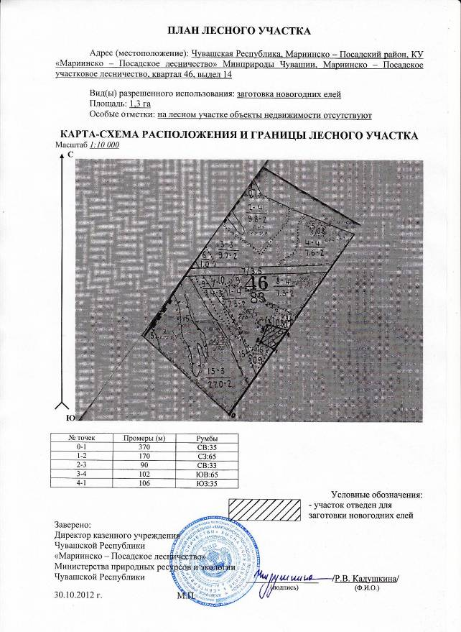

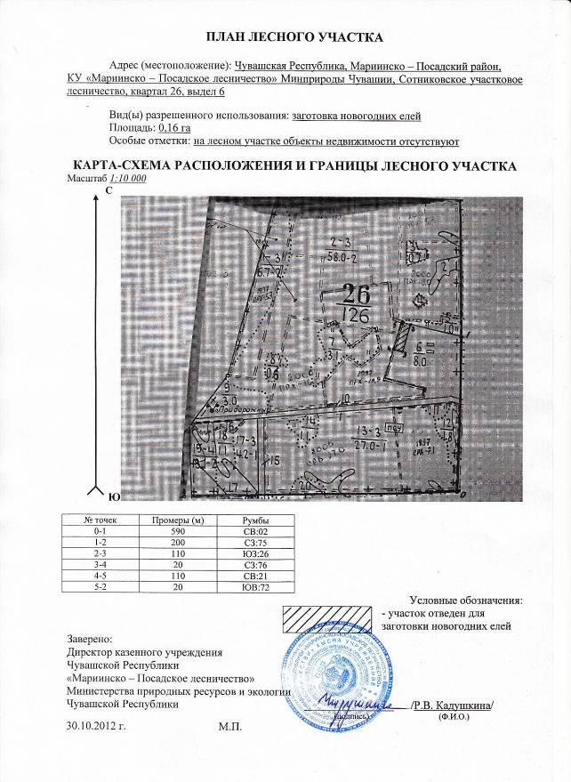

Таксационное описание лесного участка,
выставляемого на аукцион по продаже права на заключение
договора купли-продажи лесных насаждений

Наименование  участкового лесничества | №  кв. | №  выд. | Площадь,  га | Состав  насаждения | Тип  леса | Бони-  тет | Количество новогодних елей, всего, штук
Мариинско-Посадское | 50  46 | 7  14 | 0,8  1,3 | питомник  питомник | Д кллс  Д клпс | 2  2 | 50  50
Сотниковское | 26 | 6 | 0,16 | питомник | Д кллс | 2 | 400
Всего |  |  | 2,26 |  |  |  | 500

Характеристика лесного участка и его насаждений

Характеристика лесного участка
(га)
Общая площадь - всего | в том числе
Общая площадь - всего | лесные земли |  |  |  |  | нелесные земли
Общая площадь - всего | покрытые лесной растительностью - всего | в том числе покрытые лесными культурами | лесные питомники, плантации | непокрытые лесной растительностью | итого | дороги | просеки | боло-та | дру-гие | ито-го
2,26 | - | - | 2,26 | 2,26 | 2,26 | - | - | - | - | -

Предмет аукциона № 3
Начальная цена предмета аукциона: 5455 руб. 19 коп.
Кадастровый номер: 21:00:000000:24

Местоположение лесных насаждений |  |  |  |  | Количество новогодних елей по высотам, штук
Наименование казенного учреждения Чувашской Республики - лесничества | Наименование участкового лесничества | Но-мер квар-тала | Но-мер вы-дела | Пло-щадь,  га | до 1 м | 1,1-2 м | 2,1 -3 м | 3,1-4 м | свы-ше 4,1 м | Всего
Опытное | Ильинское | 80 | 14 | 4,1 |  | 50 |  |  |  | 50
Опытное | Ильинское | 68 | 7 | 1,2 |  |  | 30 |  |  | 30
Опытное | Цивильское | 45 | 22 | 0,2 |  | 50 | 10 |  |  | 60
Опытное | Карачуринское | 183 | 22 | 0,9 |  |  |  |  | 10 | 10
Итого: |  |  |  | 6,4 |  | 100 | 40 |  | 10 | 150

ПЛАН ЛЕСНОГО УЧАСТКА

Адрес (местоположение): Чувашская Республика, Опытное лесничество:
- Ильинское участковое лесничество, квартала 68, 80,
- Цивильское участковое лесничество, квартал 45,
- Карачуринское участковое лесничество, квартал 183

Вид(ы) разрешенного использования: заготовка елей и деревьев других хвойных пород для новогодних праздников
Площадь: 6,4 га

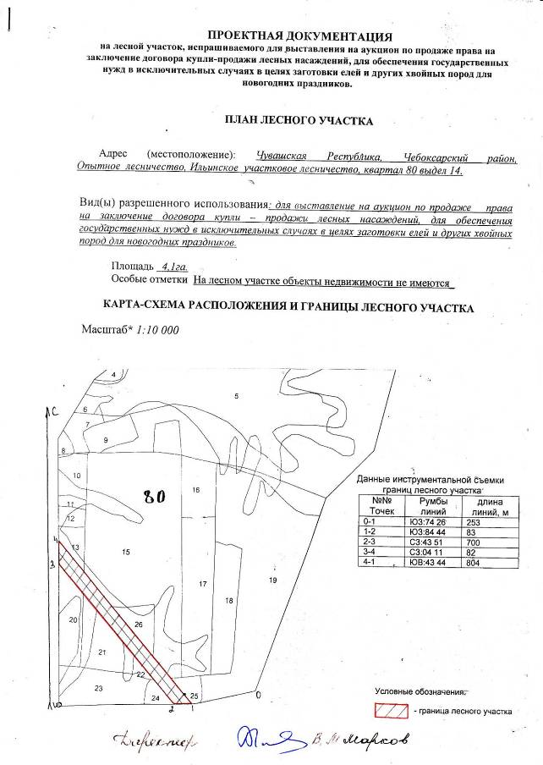

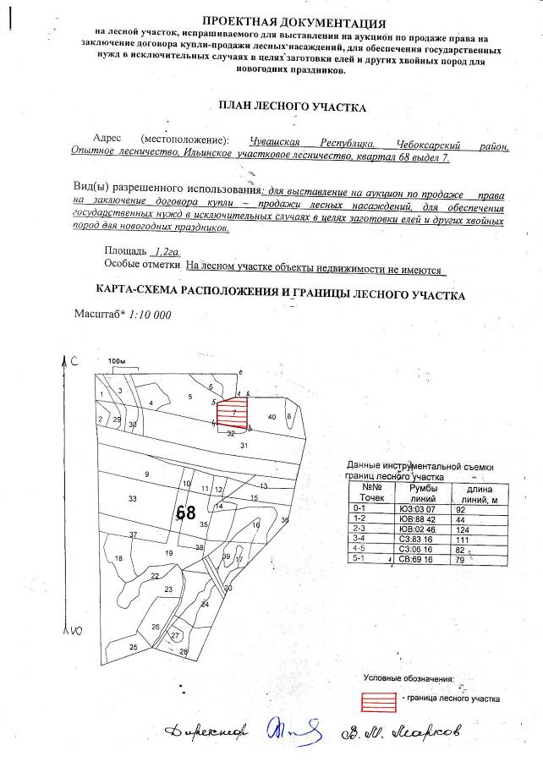

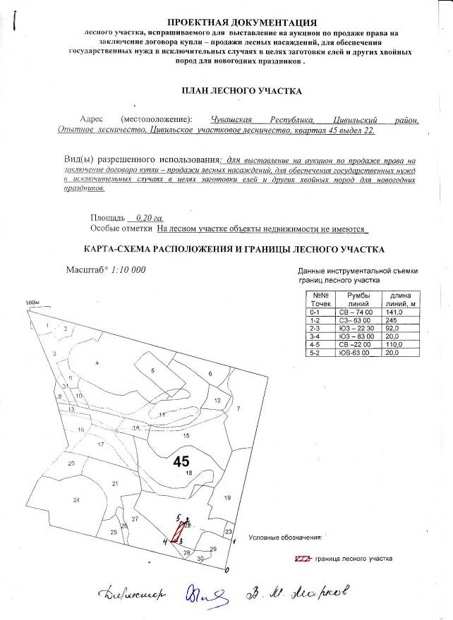

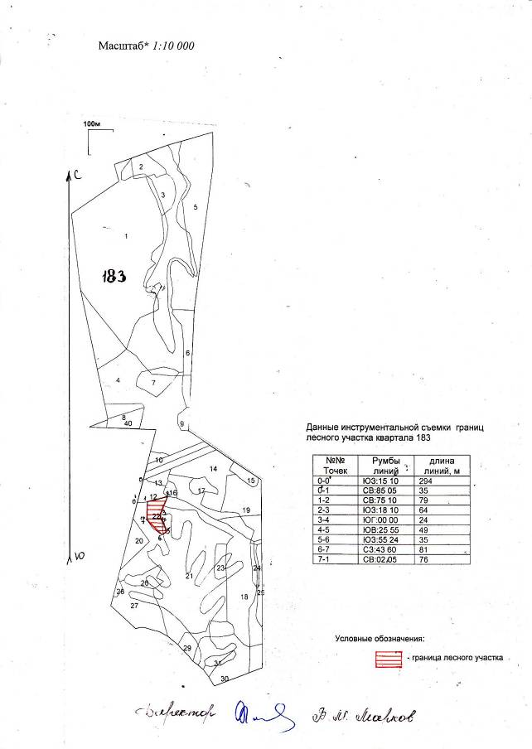

Таксационное описание лесного участка,
выставляемого на аукцион по продаже права на заключение
договора купли-продажи лесных насаждений

Наименование  участкового лесничества | №  кв. | №  выд. | Площадь,  га | Состав  насаждения | Тип  леса | Бони-  тет | Количество новогодних елей, всего, штук
Ильинское | 80  (12 Мал.) | 14 | 4,1 | ЛЭП |  |  | 50
Ильинское | 68 (88) | 7 | 1,2 | плантация | Е лп | 1 | 30
Цивильское | 45 | 22 | 0,2 | сад |  |  | 60
Карачуринское | 183  (37 Ик.) | 22 | 0,9 | Сенокос |  |  | 10
Всего |  |  | 6,4 |  |  |  | 150

Характеристика лесного участка и его насаждений

Характеристика лесного участка
(га)
Общая площадь - всего | в том числе
Общая площадь - всего | лесные земли |  |  |  |  | нелесные земли
Общая площадь - всего | покрытые лесной растительностью - всего | в том числе покрытые лесными культурами | лесные питомники, плантации | непокрытые лесной растительностью | итого | дороги | просеки | боло-та | дру-гие | ито-го
6,4 | - | - | 1,2 | 1,2 | 1,2 | - | - | - | 5,2 | 5,2

Предмет аукциона № 4
Начальная цена предмета аукциона: 3538 руб. 86 коп.
Условный кадастровый номер: 21:13:25:00:0000:01

Местоположение лесных насаждений |  |  |  |  | Количество новогодних елей по высотам, штук
Наименование казенного учреждения Чувашской Республики - лесничества | Наименование участкового лесничества | Но-мер квар-тала | Но-мер вы-дела | Пло-щадь,  га | до 1 м | 1,1-2 м | 2,1 -3 м | 3,1-4 м | свы-ше 4,1 м | Всего
Шемуршинское | Комсомольское | 21 | 1 | 8,5 |  |  |  | 60 |  | 60
Итого: |  |  |  | 8,5 |  |  |  | 60 |  | 60

ПЛАН ЛЕСНОГО УЧАСТКА

Адрес (местоположение): Чувашская Республика, Шемуршинское лесничество:
- Комсомольское участковое лесничество, квартал 21

Вид(ы) разрешенного использования: заготовка елей и деревьев других хвойных пород для новогодних праздников
Площадь: 8,5 га

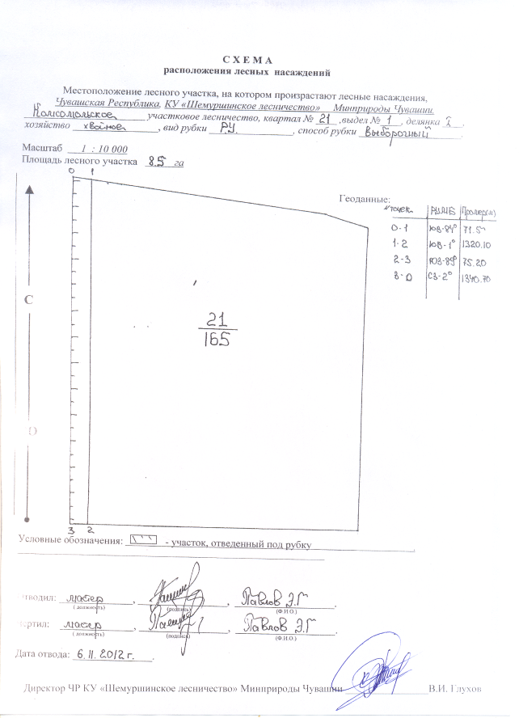

Таксационное описание лесного участка,
выставляемого на аукцион по продаже права на заключение
договора купли-продажи лесных насаждений

Наименование  участкового лесничества | №  кв. | №  выд. | Площадь,  га | Состав  насаждения | Тип  леса | Бони-  тет | Количество новогодних елей, всего, штук
Комсомольское | 21 | 1 | 8,5 | ЛЭП |  |  | 60
Всего |  |  | 8,5 |  |  |  | 60

Характеристика лесного участка и его насаждений

Характеристика лесного участка
(га)
Общая площадь - всего | в том числе
Общая площадь - всего | лесные земли |  |  |  |  | нелесные земли
Общая площадь - всего | покрытые лесной растительностью - всего | в том числе покрытые лесными культурами | лесные питомники, плантации | непокрытые лесной растительностью | итого | дороги | просеки | боло-та | дру-гие | ито-го
8,5 | - | - | - | - | - | - | - | - | 8,5 | 8,5

Предмет аукциона № 5
Начальная цена предмета аукциона: 21 965 руб. 84 коп.
Условный кадастровый номер: 21:23:00:0000:01

Местоположение лесных насаждений |  |  |  |  | Количество новогодних елей по высотам, штук
Наименование казенного учреждения Чувашской Республики - лесничества | Наименование участкового лесничества | Но-мер квар-тала | Но-мер вы-дела | Пло-щадь,  га | до 1 м | 1,1-2 м | 2,1 -3 м | 3,1-4 м | свы-ше 4,1 м | Всего
Шумерлинское | Алгашинское | 11 | 14 | 1,1 |  | 400 |  |  |  | 400
Шумерлинское | Торханское | 40 | 12 | 3,5 |  | 300 |  | 10 | 10 | 320
Итого: |  |  |  | 4,6 |  | 700 |  | 10 | 10 | 720

ПЛАН ЛЕСНОГО УЧАСТКА

Адрес (местоположение): Чувашская Республика, Шумерлинское лесничество:
- Торханское участковое лесничество, квартал 40,
- Алгашинское участковое лесничество, квартал 11

Вид(ы) разрешенного использования: заготовка елей и деревьев других хвойных пород для новогодних праздников
Площадь: 4,6 га

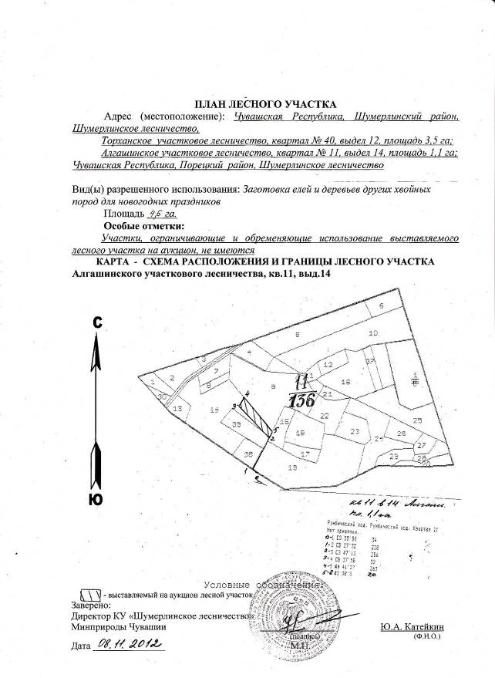

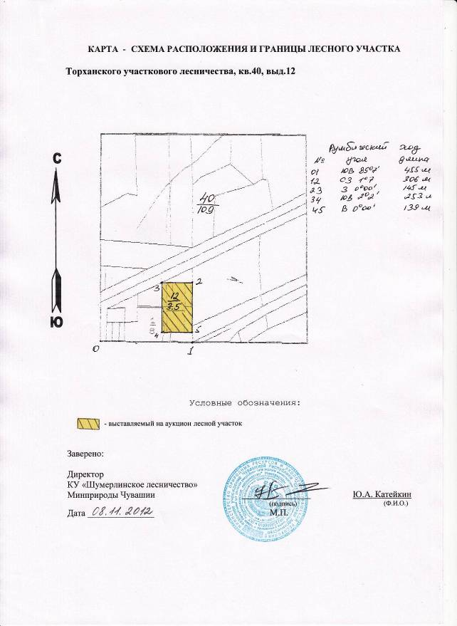

Таксационное описание лесного участка,
выставляемого на аукцион по продаже права на заключение
договора купли-продажи лесных насаждений

Наименование  участкового лесничества | №  кв. | №  выд. | Площадь,  га | Состав  насаждения | Тип  леса | Бони-  тет | Количество новогодних елей, всего, штук
Торханское | 40 | 12 | 3,5 | питомник | Д снос | 2 | 320
Алгашинское | 11 | 14 | 1,1 | питомник | C бр | 1 | 400
Всего |  |  | 3,6 |  |  |  | 720

Характеристика лесного участка и его насаждений

Характеристика лесного участка
(га)
Общая площадь - всего | в том числе
Общая площадь - всего | лесные земли |  |  |  |  | нелесные земли
Общая площадь - всего | покрытые лесной растительностью - всего | в том числе покрытые лесными культурами | лесные питомники, плантации | непокрытые лесной растительностью | итого | дороги | просеки | боло-та | дру-гие | ито-го
3,6 | - | - | 3,6 | 3,6 | 3,6 | - | - | - | - | -

Приложение № 2
к документации об аукционе по продаже
права на заключение договора купли-продажи
лесных насаждений для обеспечения
государственных нужд в исключительных
случаях в целях заготовки елей и деревьев других хвойных пород для новогодних праздников

ФОРМА

ЗАЯВКА НА УЧАСТИЕ В АУКЦИОНЕ

Составляется в двух экземплярах

Министерство природных ресурсов и экологии Чувашской Республики Организатору аукциона по продаже
права на заключение договора
купли-продажи лесных насаждений

Заявка
на участие в аукционе по продаже права на заключение договора купли-продажи лесных насаждений для обеспечения государственных нужд
в целях заготовки елей и деревьев других хвойных пород
для новогодних праздников
(заполняется претендентом (его полномоченым представителем)

Прошу принять заявку на участие в аукционе по продаже права на заключение договора купли-продажи лесных насаждений для обеспечения государственных нужд в целях заготовки елей и деревьев других хвойных пород для новогодних праздников, проводимого Министерством природных ресурсов и экологии Чувашкой Республики – «Организатором аукциона» ____________ 2012 г. по предмету аукциона № ___, расположенной в КУ «______________ лесничество» Минприроды Чувашии.

Претендент — юридическое лицо |  |  | Индивидуальный предприниматель
Ф. И. О. претендента или его полное
и сокращенное наименование и его организационно-правовая форма
(для индивидуальных предпринимателей)
Документ о государственной регистрации в качестве индивидуального предпринимателя
Серия |  | № |  | , дата регистрации « |  |  |  | » |  |  |  | г.
Орган, осуществивший регистрацию
Место жительства/Место нахождения претендента:
__________________________________________________________________________________
Банковские реквизиты претендента для возврата денежных средств: расчетный (лицевой)
счет №
в | ИНН
Документ о государственной регистрации в качестве юридического лица ___________________
серия |  |  |  |  |  | № |  |  |  | , дата регистрации « |  |  | » |  |  |  |  |  | г.
Место выдачи |  |  |  |  | ИНН
Место нахождения претендента:
Телефон |  |  |  |  |  |  |  | Факс |  |  |  |  |  | Индекс
Банковские реквизиты претендента для возврата денежных средств: расчетный (лицевой)
счет №
в
корр. счет № |  |  |  |  | БИК |  |  |  |  | ИНН
Представитель претендента
 |  |  |  | (Ф.И.О. представителя или наименование организации)
действует на основании доверенности от « |  |  |  |  |  |  |  | » |  |  |  |  |  | г. №
____________________ (заявителем) полностью оплачен задаток на участие в аукционе в соответствии с Соглашением о задатке от _____________________ № _______________.
____________________ (заявитель) ознакомлен с документацией об аукционе по продаже права на заключение договора купли-продажи лесных насаждений для обеспечения государственных нужд в исключительных случаях в целях заготовки елей и деревьев других хвойных пород для новогодних праздников и полностью согласен с ее условиями.
В случае признания __________ (заявителя) победителем аукциона, __________ (заявитель) обязуется в течение 10 (десяти) рабочих дней со дня подписания протокола о результатах аукциона подписать договор купли-продажи лесных насаждений.
__________ (заявитель) согласен с тем, что в случае признания __________ (заявителя) победителем аукциона по продаже права на заключение договора купли-продажи лесных насаждений и отказа __________ (заявитель) от подписания договора купли-продажи лесных насаждений, внесенный задаток возврату не подлежит.
Подтверждаю, что в отношении организации не проводятся процедуры ликвидации либо банкротства. Гарантирую достоверность представленных сведений.
Подтверждаю, что я не нахожусь в стадии прекращения деятельности в качестве индивидуального предпринимателя. Гарантирую достоверность представленных сведений.
К заявке прилагаются документы, подтверждающие факт внесения задатка: платежное поручение с отметкой кредитного учреждения об исполнении и выписку (выписки) с банковских счетов заявителя, подтверждающие факт перечисления суммы задатка на счет организатора аукциона, указанные в извещении, а также факт списания указанной суммы со счета заявителя в полном объеме (для индивидуальных предпринимателей и юридических лиц).
Заявитель вправе представить выписку из Единого государственного реестра юридических лиц (далее - ЕГРЮЛ) - для юридического лица, выписка из Единого государственного реестра индивидуальных предпринимателей (далее - ЕГРИП) - для индивидуального предпринимателя или нотариально удостоверенную копию соответствующей выписки из ЕГРЮЛ (ЕГРИП) по собственной инициативе.
Заявка составлена в двух экземплярах, один из которых остается у Организатора аукциона, другой - у Претендента.
Подпись претендента (его полномочного представителя) ____________ |  |  |  |  |  |  |  | /__________________/
Дата « |  | » |  | 20 |  | г. | (расшифровка подписи)
М. П.
Заявка принята Организатором аукциона (его полномочным представителем)
« |  | » |  | 20 |  | г. в |  |  | ч. |  | мин. за № _______
Подпись уполномоченного лица, принявшего заявку
(должность и расшифровка подписи)

Приложение № 3
к документации об аукционе по продаже
права на заключение договора купли-продажи
лесных насаждений для обеспечения
государственных нужд в исключительных
случаях в целях заготовки елей и деревьев других хвойных пород для новогодних праздников

ФОРМА

Соглашение о задатке № ______

г. Чебоксары «____»_________ 2012 г.

Министерство природных ресурсов и экологии Чувашской Республики в лице заместителя министра природных ресурсов и экологии Чувашской Республики Яковлева Анатолия Петровича, действующего на основании Положения о Министерстве природных ресурсов и экологии Чувашской Республики, утверждённого постановлением Кабинета Министров Чувашской Республики от 26 октября 2011 г. № 468 «Вопросы Министерства природных ресурсов и экологии Чувашской Республики», приказа Министерства природных ресурсов и экологии Чувашской Республики от 8 сентября 2011 г. № 471 «О предоставлении права подписи», именуемое в дальнейшем «Организатор», с одной стороны, __________________________________________________,
в лице __________________________________________, действующего на основании ________________________, именуемое в дальнейшем «Претендент», с другой стороны, вместе именуемые также «Стороны», заключили настоящие Соглашение о нижеследующем:

1. Предмет соглашения

1.1. В соответствии с извещением о проведении аукциона по продаже права на заключение договоров купли-продажи лесных насаждений для обеспечения государственных нужд в исключительных случаях в целях заготовки елей и деревьев других хвойных пород для новогодних праздников, Претендент вносит, а Организатор принимает задаток на участие в аукционе по предмету аукциона № ___, расположенной в КУ « ________________ лесничество» Минприроды Чувашии.
1.2. В соответствии с настоящим Соглашением Претендент вносит следующий задаток в сумме ________ руб. ___ коп.

2. Порядок расчетов

2.1. Претендент перечисляет на расчетный счет Организатора, открытый в Минфине Чувашии, всю сумму задатка, указанную в пункте 1.2 настоящего Соглашения, и одновременно с подачей заявки и пакета документов для участия в аукционе представляет копию платежного документа с отметкой банка о его исполнении.
2.2. Претендент в платежном документе в графе «назначение платежа» указывает: «Оплата задатка за участие в аукционе ___________ 2012 г. по Соглашению о задатке от «____ » _________2012 г. № ____».

3. Права и обязанности сторон

3.1. Претендент перечисляет, а Организатор принимает задаток на участие в аукционе согласно условиям настоящего Соглашения.
3.2. Организатор возвращает задаток на расчетный счет Претендента (Заявителя), указанный в Соглашении, в случаях и в сроки, предусмотренные Лесным кодексом Российской Федерации и Гражданским кодексом Российской Федерации.
3.3. Основанием для возврата задатка является решение Организатора. Для осуществления возврата задатка от Претендента каких-либо специальных обращений не требуется. Задаток не может быть истребован Претендентом к возврату до истечения сроков, установленных законодательством.
3.4. В случае объявления Претендента победителем аукциона, сумма внесенного им задатка засчитывается в счет платы по договору купли-продажи лесных насаждений.
3.5. Организатор не возвращает задаток в случае уклонения или отказа Претендента от подписания протокола о результатах аукциона, заключения договора купли-продажи лесных насаждений, уклонения от оплаты цены предмета аукциона.
3.6. Организатор не возвращает задаток в случае отказа Претендента от участия в аукционе по истечении установленного срока для отзыва заявок.
3.7. На денежные средства, перечисленные Претендентом на расчетный счет Организатора в счет задатка, проценты не начисляются.

4. Срок действия соглашения

4.1. Настоящее Соглашение вступает в силу со дня его подписания и действует до срока, указанного в пункте 4.2. настоящего Соглашения.
4.2. Срок действия настоящего Соглашения прекращается при возврате задатка Претенденту (Участнику), а в случае признания Претендента (Участника) лицом, выигравшим торги – при заключении договора купли-продажи лесных насаждений.

5. Разрешение споров

5.1. Все споры и разногласия, которые могут возникнуть между Сторонами по вопросам, не нашедшим своего разрешения в тексте настоящего Соглашения, будут разрешаться путем переговоров на основе действующего законодательства Российской Федерации.
При неурегулировании в процессе переговоров спорных вопросов споры разрешаются в судебном порядке в соответствии с действующим законодательством Российской Федерации.

6. Заключительные положения

6.1. Настоящее Соглашение составлено в двух подлинных экземплярах, имеющих равную юридическую силу, по одному экземпляру для каждой из Сторон.
6.2. Все изменения и дополнения к настоящему Соглашению действительны, если они совершены в письменной форме и подписаны Сторонами.

7. Адреса, банковские реквизиты и подписи Сторон

организатор:  Продавец  Министерство природных ресурсов и экологии Чувашской Республики  Юридический адрес: 428032, Чувашская Республика, г. Чебоксары, ул. Ленинградская, 33  Почтовый адрес: 428032, Чувашская Республика, г. Чебоксары, ул. Ленинградская, 33  тел. (8352) 62-69-22, факс . (8352) 62-73-83  Банковские реквизиты: ИНН 2128039728  КПП 213001001 лицевой счёт 03152000100 в УФК по Чувашской Республике  р/с 40201810300000100004 в ГРКЦ НБ Чувашской Республики Банка России г. Чебоксары БИК 049706001  ОКПО 54080952 ОКВЭД 75.11.21  ____________________________А.П. Яковлев  «_____»_______________________ 2012 г.  м.п. | претендент:  ОГРН:  ИНН/КПП  Банковские реквизиты:  Р/С  в  БИК  Тел. Факс  ____________________/___________/  «_____»_____________________ 2012 г.  м.п.

Приложение № 4
к документации об аукционе по продаже
права на заключение договора купли-продажи
лесных насаждений для обеспечения
государственных нужд в исключительных
случаях в целях заготовки елей и деревьев
других хвойных пород для новогодних
праздников

Проект
Договор
купли-продажи лесных насаждений
г. Чебоксары «___» _____ 2012 г.

Министерство природных ресурсов и экологии Чувашской Республики в лице министра природных ресурсов и экологии Чувашской Республики Исаева Ивана Васильевича, действующего на основании Положения о Министерстве природных ресурсов и экологии Чувашской Республики, именуемое в дальнейшем «Продавец», с одной стороны, и______________________________________________________________________________, действующий на основании __________________________________________________, именуемый в дальнейшем «Покупатель», с другой стороны, заключили настоящий Договор о нижеследующем:

I. Предмет Договора

1. По настоящему Договору Продавец, действующий в соответствии со статьями 25, 32, 75-77, 79 Лесного кодекса Российской Федерации, на основании статья 2 Закона Чувашской Республики от 5 мая 2011 г. № 20 «Об исключительных случаях заготовки древесины и деревьев хвойных пород на основании договоров купли-продажи лесных насаждений» и протокола аукциона от «___» _____ 2012 г. продает, а Покупатель покупает лесные насаждения ели и деревьев других хвойных пород для новогодних праздников (далее – лесные насаждения), местоположение которых указано в пункте 2 настоящего Договора и в приложении № 1 к настоящему Договору.
2. Лесные насаждения, занимающие площадь ___ га расположены в квартале ___, выдел ___ _______ участкового лесничества _____ лесничества.
3. Местоположение лесных насаждений приводится в приложении № 1 к настоящему Договору.
4. Передача лесных насаждений по настоящему Договору осуществляется по акту приема-передачи лесных насаждений (приложение № 2 к настоящему Договору) после оплаты стоимости лесных насаждений.
5. Риск случайной гибели или случайного повреждения лесных насаждений переходит к Покупателю с момента подписания акта приема-передачи лесных насаждений.

II. Объем подлежащих заготовке лесных насаждений

6. Покупатель осуществляет заготовку лесных насаждений в следующем количестве ________ штук со средней высотой _________м.

- Условия заготовки лесных насаждений

7. Представителем Продавца при выполнении условий настоящего Договора является казенное учреждение Чувашской Республики «_____ лесничество» Министерства природных ресурсов и экологии Чувашской Республики (далее – КУ «_____ лесничество» Минприроды Чувашии).
8. Способ рубки ______________________________________________
(питомники, плантации, квартальные просеки, минерализованные полосы, противопожарные разрывы, трассы противопожарных и лесохозяйственных дорог)
9. Рубке не подлежат не назначенные в рубку деревья.
10. Заготовку лесных насаждений произвести по согласованию с директором КУ «_____ лесничество» Минприроды Чувашии.
11. Вывозка лесных насаждений осуществляется Покупателем одновременно с заготовкой, но не позднее срока действия настоящего Договора.
12. Очистку мест заготовки лесных насаждений от порубочных остатков проводить одновременно с их заготовкой с соблюдением Правил пожарной безопасности в лесах, утвержденных постановлением Правительства Российской Федерации от 30 июня 2007 г. № 417.
13. Обеспечить сохранение подроста при его наличии.

IV. Размер и условия внесения платы

14. Плата по настоящему Договору составляет __________ руб.
15. Покупатель вносит установленную пунктом 14 настоящего Договора плату в размере 100 % от стоимости лесных насаждений в течение пяти календарных дней с момента заключения настоящего Договора.
16. Покупатель приступает к заготовке лесных насаждений по настоящему Договору только после полной оплаты.

V. Права и обязанности Сторон

17. Продавец имеет право:
а) вносить предложения о прекращении настоящего Договора или по пересмотру условий настоящего Договора в случае нарушения Покупателем утвержденных в соответствии с лесным законодательством Правил заготовки древесины, Правил пожарной безопасности в лесах и Правил санитарной безопасности в лесах;
б) отказаться в одностороннем порядке от исполнения настоящего Договора в случае невыполнения или ненадлежащего исполнения Покупателем обязательств, предусмотренных настоящим Договором.
в) в случае невнесения Покупателем платежей за лесные насаждения - не передавать лесные насаждения для дальнейшего осуществления заготовки древесины;
г) пользоваться другими правами, если их реализация не противоречит требованиям лесного законодательства и условиям настоящего Договора.
18. Продавец обязан:
а) передать Покупателю лесные насаждения в объеме, установленном настоящим Договором, по акту приема-передачи лесных насаждений, после внесения платы за лесные насаждения;
б) обозначить на местности с помощью лесохозяйственных знаков и на картах (схемах) лесов местоположение продаваемых лесных насаждений, обозначение на местности продаваемых лесных насаждений осуществляет КУ «_____ лесничество» Минприроды Чувашии;
в) согласовать в трехдневный срок со дня передачи лесных насаждений либо дать обоснованный отказ в согласовании Покупателю технологической карты разработки лесосеки, а также передать относящиеся к продаваемым лесным насаждениям иные документы, предусмотренные лесным законодательством и настоящим Договором;
г) в бесснежный период произвести осмотр мест рубки в течение десяти календарных дней после окончания работ на лесосеке и (или) в случае окончания срока действия настоящего Договора;
д) в случае окончания работ на лесосеке и (или) срока действия настоящего Договора в зимний период оформление акта приемки рубки производится с наступлением бесснежного периода;
е) не менее чем за десять календарных дней известить в письменной форме Покупателя о предстоящей проверке соблюдения Покупателем лесного законодательства – Правил заготовки древесины, Правил ухода за лесами, Правил санитарной безопасности в лесах, Правил пожарной безопасности в лесах и др., а также условий настоящего Договора.
19. Покупатель имеет право:
а) приступить к рубке лесных насаждений только после поступления платы за лесные насаждения на счёт Продавца, а также разработки и согласования с КУ «_____ лесничество» Минприроды Чувашии технологической карты на разработку лесосеки, подписания акта приема-передачи лесных насаждений, ознакомления с требованиями лесного законодательства – Правил заготовки древесины, Правил ухода за лесами, Правил санитарной безопасности в лесах, Правил пожарной безопасности в лесах;
б) осуществлять заготовку лесных насаждений в объемах и сроки, которые установлены настоящим Договором;
в) пользоваться другими правами, если их реализация не противоречит требованиям лесного законодательства и условиям настоящего Договора.
20. Покупатель обязан:
а) принять лесные насаждения в объеме, установленном настоящим Договором, по акту приему-передачи лесных насаждений;
б) до начала разработки лесосеки составить и согласовать с представителем Продавца - КУ «_____ лесничество» Минприроды Чувашии технологическую карту разработки лесосеки;
в) соблюдать условия настоящего Договора и установленной технологии разработки лесосеки;
г) организовать учет заготавливаемых и вывозимых с лесосеки лесных насаждений с ежедекадным письменным уведомлением представителя Продавца о количестве вывозимой в предстоящей декаде лесных насаждений;
д) проводить лесовосстановительные мероприятия за свой счет, если при осуществлении заготовки лесных насаждений Покупателем в нарушение условий настоящего Договора уничтожен подрост или древесно-кустарниковая растительность, не подлежащая рубке;
е) осуществить снос лесных складов, других строений и сооружений после окончания заготовки древесины, а также произвести рекультивацию земель, на которых располагались указанные строения и сооружения, привести в состояние, пригодное для использования по назначению, дорог, имевшихся на день передачи проданных по настоящему Договору лесных насаждений - в течение десяти дней со дня завершения работ на лесосеке;
ж) соблюдать Правила санитарной безопасности в лесах, Правила пожарной безопасности в лесах;
з) выполнять в установленные сроки предписания представителя Продавца, иных уполномоченных органов;
и) соблюдать технические, санитарные, противопожарные и другие требования, установленные законодательством Российской Федерации;
к) выполнять требования лесохозяйственного регламента лесничества в части охраны, защиты и воспроизводства лесов;
л) выполнять другие обязанности, предусмотренные законодательством Российской Федерации и законодательством Чувашской Республики.

VI. Ответственность сторон

21. За неисполнение или ненадлежащее исполнение настоящего Договора Стороны несут ответственность в соответствии с законодательством Российской Федерации и настоящим Договором. Ответственность за неисполнение обязательств, возложенных на Продавца в соответствии с пунктом 20 настоящего Договора, несет представитель Продавца – директор КУ «_____ лесничество» Минприроды Чувашии.
22. Невыполнение лесохозяйственного регламента _____ лесничества является основанием для досрочного расторжения настоящего Договора.
23. В случае нарушения Покупателем лесного законодательства, Покупатель возмещает вред, причиненный лесам в соответствии с таксами за исчисление размера ущерба и методикой исчисления размера вреда.
24. Возмещение ущерба не освобождает Покупателя от устранения перечисленных в этих подпунктах нарушений в срок, установленный представителем Продавца. При невыполнении этих требований в установленный срок размер ущерба взимаются повторно вплоть до полного устранения нарушений.
25. Возмещение ущерба, не освобождает Покупателя от административной и других видов ответственности, установленных законодательством Российской Федерации.
26. Ответственность за соблюдение требований охраны труда несет Покупатель.
27. О возникновении обстоятельств непреодолимой силы, препятствующих исполнению обязательств по настоящему Договору одной из Сторон, она обязана оповестить другую Сторону не позднее, чем в течение десяти календарных дней с момента возникновения таких обстоятельств, при этом срок выполнения обязательств по настоящему Договору переносится соразмерно времени, в течение которого действовали такие обстоятельства.
28. Все споры и разногласия, которые могут возникнуть между Сторонами по вопросам, не нашедшим своего разрешения в тексте настоящего Договора, разрешаются путем переговоров. При не урегулировании в процессе переговоров спорных вопросов споры разрешаются в судебном порядке в Арбитражном суде Чувашской Республики- Чувашии.

VII. Порядок изменения и расторжения Договора

29. Все изменения к настоящему Договору оформляются в письменной форме и подписываются Сторонами.
30. По требованию одной из Сторон настоящий Договор может быть изменен или расторгнут по решению суда на основаниях и в порядке, которые установлены лесным и гражданским законодательством, условиями настоящего Договора.
31. По требованию Продавца настоящий Договор расторгается в одностороннем порядке в случае существенного нарушения Покупателем своих обязательств по настоящему договору. Такими существенными нарушениями признаются:
неоднократное нарушение правил заготовки древесины и иных действующих нормативных правовых актов в области лесных отношений;
совершение Покупателем (его должностными лицами) правонарушения в сфере природопользования, предусмотренного уголовным законодательством Российской Федерации;
невыполнение Покупателем лесохозяйственного регламента Чебоксарского лесничества в части охраны, защиты, воспроизводства лесов.

VIII. Срок действия Договора

32. Срок действия настоящего Договора устанавливается с момента его подписания и действует по 31 декабря 2012 года.

IX. Прочие условия Договора

33. Настоящий Договор составлен в двух экземплярах, имеющих равную юридическую силу, по одному для каждой из Сторон.
34. Во всем остальном, что не предусмотрено настоящим Договором, Стороны руководствуются законодательством Российской Федерации.
35. К настоящему Договору прилагаются и являются его неотъемлемой частью:
Приложение № 1 – Перечень лесных насаждений, выставляемых на аукцион по продаже права на заключение договора купли-продажи лесных насаждений для обеспечения государственных нужд в исключительных случаях в целях заготовки елей и деревьев других хвойных пород для новогодних праздников
Приложение № 2 – Акт приема-передачи лесных насаждений;
Приложение № 3 – План лесного участка;
36. С Правилами заготовки древесины, Правилами рубок ухода за лесом, Правилами санитарной безопасности в лесах, Правилами пожарной безопасности в лесах ознакомлен: Покупатель ________________________
^{(подпись)}

Реквизиты и подписи Сторон:

ПРОДАВЕЦ:  Министерство природных ресурсов и экологии Чувашской Республики  Юридический адрес: 428032, Чувашская Республика, г. Чебоксары,  ул. Ленинградская, д. 33  Почтовый адрес: 428032, Чувашская Республика, г. Чебоксары,  ул. Ленинградская, д. 33  тел. (8352) 62-69-22, факс . (8352) 62-73-83  Банковские реквизиты:  ИНН 2128039728 КПП 213001001  лицевой счёт 03152000100 в УФК по Чувашской Республике  р/с 40201810300000100004 в ГРКЦ НБ Чувашской Республики Банка России  г. Чебоксары  БИК 049706001  ОКПО 54080952 ОКВЭД 75.11.21  ________________________И.В.Исаев  «_____»_______________________ 2012 г.  м.п. | ПОКУПАТЕЛЬ:  ________________________________  «_____»_______________________ 2012 г.  м.п.

Приложение № 1
к договору купли-продажи лесных насаждений
от «___» _______ 2012 г. № ___

Перечень лесных насаждений, выставляемых на аукцион по продаже права
на заключение договора купли-продажи лесных насаждений
для обеспечения государственных нужд в исключительных случаях
в целях заготовки елей и деревьев других хвойных пород для новогодних праздников

Предмет аукциона № 1
Начальная цена предмета аукциона: 28 017 руб. 60 коп.
Условный кадастровый номер: 21:06:00:0000

Местоположение лесных насаждений |  |  |  |  | Количество новогодних елей по высотам, штук
Наименование казенного учреждения Чувашской Республики - лесничества | Наименование участкового лесничества | Но-мер квар-тала | Но-мер вы-дела | Пло-щадь,  га | до 1 м | 1,1-2 м | 2,1 -3 м | 3,1-4 м | свы-ше 4,1 м | Всего
Алатырское | Пригородное | 42 | 13 | 1,0 |  |  | 500 | 100 |  | 600
Итого: |  |  |  | 1,0 |  |  | 500 | 100 |  | 600

Продавец:  ____________________________И.В.Исаев  «_____»_______________________ 2012 г.  м.п. |  | Покупатель:  _______________________  «_____»_______________________ 2012 г.  м.п.
(фамилия, имя, отчество,  подпись, печать) |  | (фамилия, имя, отчество,  подпись, печать)

Приложение № 2
к договору купли-продажи лесных насаждений
от «___» _______ 2012 г. № ___

А К Т
приёма-передачи лесных насаждений

№ ____ «___» __________ 20___г.

Продавец в лице министра природных ресурсов и экологии Чувашской Республики Исаева Ивана Васильевича, действующего на основании Положения о Министерстве природных ресурсов и экологии Чувашской Республики и Покупатель в лице _____________________, действующего на основании ____________________, с другой стороны, именуемые в дальнейшем «Стороны», составили настоящий акт о том, что на основании Договора купли-продажи лесных насаждений первый передал, а второй принял лесные насаждения на территории земель лесного фонда, расположенных в границах _____ лесничества площадью ___ га.
Характеристика лесных насаждений:

Предмет аукциона № 1
Начальная цена предмета аукциона: 28 017 руб. 60 коп.
Условный кадастровый номер: 21:06:00:0000

Местоположение лесных насаждений |  |  |  |  | Количество новогодних елей по высотам, штук
Наименование казенного учреждения Чувашской Республики - лесничества | Наименование участкового лесничества | Но-мер квар-тала | Но-мер вы-дела | Пло-щадь,  га | до 1 м | 1,1-2 м | 2,1 -3 м | 3,1-4 м | свы-ше 4,1 м | Всего
Алатырское | Пригородное | 42 | 13 | 1,0 |  |  | 500 | 100 |  | 600
Итого: |  |  |  | 1,0 |  |  | 500 | 100 |  | 600

С Правилами заготовки древесины, Правилами санитарной безопасности в лесах, Правилами пожарной безопасности в лесах ознакомлен: _____________________________
Настоящий акт является обязательным приложением к Договору купли-продажи лесных насаждений от «___» ____________ 2012 г. № ___.

Передал: Принял:
Продавец:  __________________________И.В.Исаев  «_____»_______________________ 2012 г.  м.п. |  | Покупатель:  _______________________  «_____»_______________________ 2012 г.  м.п.
(фамилия, имя, отчество,  подпись, печать) |  | (фамилия, имя, отчество,  подпись, печать)

Приложение № 3
к договору купли-продажи лесных насаждений
от «___» _______ 2012 г. № ___

Приложение № 5
к документации об аукционе по продаже
права на заключение договора купли-продажи
лесных насаждений для обеспечения
государственных нужд в исключительных
случаях в целях заготовки елей и деревьев
других хвойных пород для новогодних
праздников

Проект
Договор
купли-продажи лесных насаждений
г. Чебоксары «___» _____ 2012 г.

Министерство природных ресурсов и экологии Чувашской Республики в лице министра природных ресурсов и экологии Чувашской Республики Исаева Ивана Васильевича, действующего на основании Положения о Министерстве природных ресурсов и экологии Чувашской Республики, именуемое в дальнейшем «Продавец», с одной стороны, и______________________________________________________________________________, действующий на основании __________________________________________________, именуемый в дальнейшем «Покупатель», с другой стороны, заключили настоящий Договор о нижеследующем:

I. Предмет Договора

1. По настоящему Договору Продавец, действующий в соответствии со статьями 25, 32, 75-77, 79 Лесного кодекса Российской Федерации, на основании статья 2 Закона Чувашской Республики от 5 мая 2011 г. № 20 «Об исключительных случаях заготовки древесины и деревьев хвойных пород на основании договоров купли-продажи лесных насаждений» и протокола аукциона от «___» _____ 2012 г. продает, а Покупатель покупает лесные насаждения ели и деревьев других хвойных пород для новогодних праздников (далее – лесные насаждения), местоположение которых указано в пункте 2 настоящего Договора и в приложении № 1 к настоящему Договору.
2. Лесные насаждения, занимающие площадь ___ га расположены в квартале ___, выдел ___ _______ участкового лесничества _____ лесничества.
3. Местоположение лесных насаждений приводится в приложении № 1 к настоящему Договору.
4. Передача лесных насаждений по настоящему Договору осуществляется по акту приема-передачи лесных насаждений (приложение № 2 к настоящему Договору) после оплаты стоимости лесных насаждений.
5. Риск случайной гибели или случайного повреждения лесных насаждений переходит к Покупателю с момента подписания акта приема-передачи лесных насаждений.

II. Объем подлежащих заготовке лесных насаждений

6. Покупатель осуществляет заготовку лесных насаждений в следующем количестве ________ штук со средней высотой _________м.

- Условия заготовки лесных насаждений

7. Представителем Продавца при выполнении условий настоящего Договора является казенное учреждение Чувашской Республики «_____ лесничество» Министерства природных ресурсов и экологии Чувашской Республики (далее – КУ «_____ лесничество» Минприроды Чувашии).
8. Способ рубки ______________________________________________
(питомники, плантации, квартальные просеки, минерализованные полосы, противопожарные разрывы, трассы противопожарных и лесохозяйственных дорог)
9. Рубке не подлежат не назначенные в рубку деревья.
10. Заготовку лесных насаждений произвести по согласованию с директором КУ «_____ лесничество» Минприроды Чувашии.
11. Вывозка лесных насаждений осуществляется Покупателем одновременно с заготовкой, но не позднее срока действия настоящего Договора.
12. Очистку мест заготовки лесных насаждений от порубочных остатков проводить одновременно с их заготовкой с соблюдением Правил пожарной безопасности в лесах, утвержденных постановлением Правительства Российской Федерации от 30 июня 2007 г. № 417.
13. Обеспечить сохранение подроста при его наличии.

IV. Размер и условия внесения платы

14. Плата по настоящему Договору составляет __________ руб.
15. Покупатель вносит установленную пунктом 14 настоящего Договора плату в размере 100 % от стоимости лесных насаждений в течение пяти календарных дней с момента заключения настоящего Договора.
16. Покупатель приступает к заготовке лесных насаждений по настоящему Договору только после полной оплаты.

V. Права и обязанности Сторон

17. Продавец имеет право:
а) вносить предложения о прекращении настоящего Договора или по пересмотру условий настоящего Договора в случае нарушения Покупателем утвержденных в соответствии с лесным законодательством Правил заготовки древесины, Правил пожарной безопасности в лесах и Правил санитарной безопасности в лесах;
б) отказаться в одностороннем порядке от исполнения настоящего Договора в случае невыполнения или ненадлежащего исполнения Покупателем обязательств, предусмотренных настоящим Договором.
в) в случае невнесения Покупателем платежей за лесные насаждения - не передавать лесные насаждения для дальнейшего осуществления заготовки древесины;
г) пользоваться другими правами, если их реализация не противоречит требованиям лесного законодательства и условиям настоящего Договора.
18. Продавец обязан:
а) передать Покупателю лесные насаждения в объеме, установленном настоящим Договором, по акту приема-передачи лесных насаждений, после внесения платы за лесные насаждения;
б) обозначить на местности с помощью лесохозяйственных знаков и на картах (схемах) лесов местоположение продаваемых лесных насаждений, обозначение на местности продаваемых лесных насаждений осуществляет КУ «_____ лесничество» Минприроды Чувашии;
в) согласовать в трехдневный срок со дня передачи лесных насаждений либо дать обоснованный отказ в согласовании Покупателю технологической карты разработки лесосеки, а также передать относящиеся к продаваемым лесным насаждениям иные документы, предусмотренные лесным законодательством и настоящим Договором;
г) в бесснежный период произвести осмотр мест рубки в течение десяти календарных дней после окончания работ на лесосеке и (или) в случае окончания срока действия настоящего Договора;
д) в случае окончания работ на лесосеке и (или) срока действия настоящего Договора в зимний период оформление акта приемки рубки производится с наступлением бесснежного периода;
е) не менее чем за десять календарных дней известить в письменной форме Покупателя о предстоящей проверке соблюдения Покупателем лесного законодательства – Правил заготовки древесины, Правил ухода за лесами, Правил санитарной безопасности в лесах, Правил пожарной безопасности в лесах и др., а также условий настоящего Договора.
19. Покупатель имеет право:
а) приступить к рубке лесных насаждений только после поступления платы за лесные насаждения на счёт Продавца, а также разработки и согласования с КУ «_____ лесничество» Минприроды Чувашии технологической карты на разработку лесосеки, подписания акта приема-передачи лесных насаждений, ознакомления с требованиями лесного законодательства – Правил заготовки древесины, Правил ухода за лесами, Правил санитарной безопасности в лесах, Правил пожарной безопасности в лесах;
б) осуществлять заготовку лесных насаждений в объемах и сроки, которые установлены настоящим Договором;
в) пользоваться другими правами, если их реализация не противоречит требованиям лесного законодательства и условиям настоящего Договора.
20. Покупатель обязан:
а) принять лесные насаждения в объеме, установленном настоящим Договором, по акту приему-передачи лесных насаждений;
б) до начала разработки лесосеки составить и согласовать с представителем Продавца - КУ «_____ лесничество» Минприроды Чувашии технологическую карту разработки лесосеки;
в) соблюдать условия настоящего Договора и установленной технологии разработки лесосеки;
г) организовать учет заготавливаемых и вывозимых с лесосеки лесных насаждений с ежедекадным письменным уведомлением представителя Продавца о количестве вывозимой в предстоящей декаде лесных насаждений;
д) проводить лесовосстановительные мероприятия за свой счет, если при осуществлении заготовки лесных насаждений Покупателем в нарушение условий настоящего Договора уничтожен подрост или древесно-кустарниковая растительность, не подлежащая рубке;
е) осуществить снос лесных складов, других строений и сооружений после окончания заготовки древесины, а также произвести рекультивацию земель, на которых располагались указанные строения и сооружения, привести в состояние, пригодное для использования по назначению, дорог, имевшихся на день передачи проданных по настоящему Договору лесных насаждений - в течение десяти дней со дня завершения работ на лесосеке;
ж) соблюдать Правила санитарной безопасности в лесах, Правила пожарной безопасности в лесах;
з) выполнять в установленные сроки предписания представителя Продавца, иных уполномоченных органов;
и) соблюдать технические, санитарные, противопожарные и другие требования, установленные законодательством Российской Федерации;
к) выполнять требования лесохозяйственного регламента лесничества в части охраны, защиты и воспроизводства лесов;
л) выполнять другие обязанности, предусмотренные законодательством Российской Федерации и законодательством Чувашской Республики.

VI. Ответственность сторон

21. За неисполнение или ненадлежащее исполнение настоящего Договора Стороны несут ответственность в соответствии с законодательством Российской Федерации и настоящим Договором. Ответственность за неисполнение обязательств, возложенных на Продавца в соответствии с пунктом 20 настоящего Договора, несет представитель Продавца – директор КУ «_____ лесничество» Минприроды Чувашии.
22. Невыполнение лесохозяйственного регламента _____ лесничества является основанием для досрочного расторжения настоящего Договора.
23. В случае нарушения Покупателем лесного законодательства, Покупатель возмещает вред, причиненный лесам в соответствии с таксами за исчисление размера ущерба и методикой исчисления размера вреда.
24. Возмещение ущерба не освобождает Покупателя от устранения перечисленных в этих подпунктах нарушений в срок, установленный представителем Продавца. При невыполнении этих требований в установленный срок размер ущерба взимаются повторно вплоть до полного устранения нарушений.
25. Возмещение ущерба, не освобождает Покупателя от административной и других видов ответственности, установленных законодательством Российской Федерации.
26. Ответственность за соблюдение требований охраны труда несет Покупатель.
27. О возникновении обстоятельств непреодолимой силы, препятствующих исполнению обязательств по настоящему Договору одной из Сторон, она обязана оповестить другую Сторону не позднее, чем в течение десяти календарных дней с момента возникновения таких обстоятельств, при этом срок выполнения обязательств по настоящему Договору переносится соразмерно времени, в течение которого действовали такие обстоятельства.
28. Все споры и разногласия, которые могут возникнуть между Сторонами по вопросам, не нашедшим своего разрешения в тексте настоящего Договора, разрешаются путем переговоров. При не урегулировании в процессе переговоров спорных вопросов споры разрешаются в судебном порядке в Арбитражном суде Чувашской Республики- Чувашии.

VII. Порядок изменения и расторжения Договора

29. Все изменения к настоящему Договору оформляются в письменной форме и подписываются Сторонами.
30. По требованию одной из Сторон настоящий Договор может быть изменен или расторгнут по решению суда на основаниях и в порядке, которые установлены лесным и гражданским законодательством, условиями настоящего Договора.
31. По требованию Продавца настоящий Договор расторгается в одностороннем порядке в случае существенного нарушения Покупателем своих обязательств по настоящему договору. Такими существенными нарушениями признаются:
неоднократное нарушение правил заготовки древесины и иных действующих нормативных правовых актов в области лесных отношений;
совершение Покупателем (его должностными лицами) правонарушения в сфере природопользования, предусмотренного уголовным законодательством Российской Федерации;
невыполнение Покупателем лесохозяйственного регламента Чебоксарского лесничества в части охраны, защиты, воспроизводства лесов.

VIII. Срок действия Договора

32. Срок действия настоящего Договора устанавливается с момента его подписания и действует по 31 декабря 2012 года.

IX. Прочие условия Договора

33. Настоящий Договор составлен в двух экземплярах, имеющих равную юридическую силу, по одному для каждой из Сторон.
34. Во всем остальном, что не предусмотрено настоящим Договором, Стороны руководствуются законодательством Российской Федерации.
35. К настоящему Договору прилагаются и являются его неотъемлемой частью:
Приложение № 1 – Перечень лесных насаждений, выставляемых на аукцион по продаже права на заключение договора купли-продажи лесных насаждений для обеспечения государственных нужд в исключительных случаях в целях заготовки елей и деревьев других хвойных пород для новогодних праздников
Приложение № 2 – Акт приема-передачи лесных насаждений;
Приложение № 3 – План лесного участка;
36. С Правилами заготовки древесины, Правилами рубок ухода за лесом, Правилами санитарной безопасности в лесах, Правилами пожарной безопасности в лесах ознакомлен: Покупатель ________________________
^{(подпись)}

Реквизиты и подписи Сторон:

ПРОДАВЕЦ:  Министерство природных ресурсов и экологии Чувашской Республики  Юридический адрес: 428032, Чувашская Республика, г. Чебоксары,  ул. Ленинградская, д. 33  Почтовый адрес: 428032, Чувашская Республика, г. Чебоксары,  ул. Ленинградская, д. 33  тел. (8352) 62-69-22, факс . (8352) 62-73-83  Банковские реквизиты:  ИНН 2128039728 КПП 213001001  лицевой счёт 03152000100 в УФК по Чувашской Республике  р/с 40201810300000100004 в ГРКЦ НБ Чувашской Республики Банка России  г. Чебоксары  БИК 049706001  ОКПО 54080952 ОКВЭД 75.11.21  ________________________И.В.Исаев  «_____»_______________________ 2012 г.  м.п. | ПОКУПАТЕЛЬ:  ________________________________  «_____»_______________________ 2012 г.  м.п.

Приложение № 1
к договору купли-продажи лесных насаждений
от «___» _______ 2012 г. № ___

Перечень лесных насаждений, выставляемых на аукцион по продаже права
на заключение договора купли-продажи лесных насаждений
для обеспечения государственных нужд в исключительных случаях
в целях заготовки елей и деревьев других хвойных пород для новогодних праздников

Предмет аукциона № 2
Начальная цена предмета аукциона: 11 057 руб. 80 коп.
Условный кадастровый номер: 21:16:00:0000

Местоположение лесных насаждений |  |  |  |  | Количество новогодних елей по высотам, штук
Наименование казенного учреждения Чувашской Республики - лесничества | Наименование участкового лесничества | Но-мер квар-тала | Но-мер вы-дела | Пло-щадь,  га | до 1 м | 1,1-2 м | 2,1 -3 м | 3,1-4 м | свы-ше 4,1 м | Всего
Мариинско- Посадское | Мариинско- Посадское | 50 | 7 | 0,8 |  |  | 50 |  |  | 50
Мариинско- Посадское | Мариинско- Посадское | 46 | 14 | 1,3 |  |  |  | 50 |  | 50
Мариинско- Посадское | Сотниковское | 26 | 6 | 0,16 | 400 |  |  |  |  | 400
Итого: |  |  |  | 2,26 | 400 |  | 50 | 50 |  | 500

Продавец:  ____________________________И.В.Исаев  «_____»_______________________ 2012 г.  м.п. |  | Покупатель:  _______________________  «_____»_______________________ 2012 г.  м.п.
(фамилия, имя, отчество,  подпись, печать) |  | (фамилия, имя, отчество,  подпись, печать)

Приложение № 2
к договору купли-продажи лесных насаждений
от «___» _______ 2012 г. № ___

А К Т
приёма-передачи лесных насаждений

№ ____ «___» __________ 20___г.

Продавец в лице министра природных ресурсов и экологии Чувашской Республики Исаева Ивана Васильевича, действующего на основании Положения о Министерстве природных ресурсов и экологии Чувашской Республики и Покупатель в лице _____________________, действующего на основании ____________________, с другой стороны, именуемые в дальнейшем «Стороны», составили настоящий акт о том, что на основании Договора купли-продажи лесных насаждений первый передал, а второй принял лесные насаждения на территории земель лесного фонда, расположенных в границах _____ лесничества площадью ___ га.
Характеристика лесных насаждений:

Предмет аукциона № 2
Начальная цена предмета аукциона: 11 057 руб. 80 коп.
Условный кадастровый номер: 21:16:00:0000

Местоположение лесных насаждений |  |  |  |  | Количество новогодних елей по высотам, штук
Наименование казенного учреждения Чувашской Республики - лесничества | Наименование участкового лесничества | Но-мер квар-тала | Но-мер вы-дела | Пло-щадь,  га | до 1 м | 1,1-2 м | 2,1 -3 м | 3,1-4 м | свы-ше 4,1 м | Всего
Мариинско- Посадское | Мариинско- Посадское | 50 | 7 | 0,8 |  |  | 50 |  |  | 50
Мариинско- Посадское | Мариинско- Посадское | 46 | 14 | 1,3 |  |  |  | 50 |  | 50
Мариинско- Посадское | Сотниковское | 26 | 6 | 0,16 | 400 |  |  |  |  | 400
Итого: |  |  |  | 2,26 | 400 |  | 50 | 50 |  | 500

С Правилами заготовки древесины, Правилами санитарной безопасности в лесах, Правилами пожарной безопасности в лесах ознакомлен: _____________________________
Настоящий акт является обязательным приложением к Договору купли-продажи лесных насаждений от «___» ____________ 2012 г. № ___.

Передал: Принял:
Продавец:  __________________________И.В.Исаев  «_____»_______________________ 2012 г.  м.п. |  | Покупатель:  _______________________  «_____»_______________________ 2012 г.  м.п.
(фамилия, имя, отчество,  подпись, печать) |  | (фамилия, имя, отчество,  подпись, печать)
Приложение № 3
к договору купли-продажи лесных насаждений
от «___» _______ 2012 г. № ___

Приложение № 6
к документации об аукционе по продаже
права на заключение договора купли-продажи
лесных насаждений для обеспечения
государственных нужд в исключительных
случаях в целях заготовки елей и деревьев
других хвойных пород для новогодних
праздников

Проект
Договор
купли-продажи лесных насаждений
г. Чебоксары «___» _____ 2012 г.

Министерство природных ресурсов и экологии Чувашской Республики в лице министра природных ресурсов и экологии Чувашской Республики Исаева Ивана Васильевича, действующего на основании Положения о Министерстве природных ресурсов и экологии Чувашской Республики, именуемое в дальнейшем «Продавец», с одной стороны, и______________________________________________________________________________, действующий на основании __________________________________________________, именуемый в дальнейшем «Покупатель», с другой стороны, заключили настоящий Договор о нижеследующем:

I. Предмет Договора

1. По настоящему Договору Продавец, действующий в соответствии со статьями 25, 32, 75-77, 79 Лесного кодекса Российской Федерации, на основании статья 2 Закона Чувашской Республики от 5 мая 2011 г. № 20 «Об исключительных случаях заготовки древесины и деревьев хвойных пород на основании договоров купли-продажи лесных насаждений» и протокола аукциона от «___» _____ 2012 г. продает, а Покупатель покупает лесные насаждения ели и деревьев других хвойных пород для новогодних праздников (далее – лесные насаждения), местоположение которых указано в пункте 2 настоящего Договора и в приложении № 1 к настоящему Договору.
2. Лесные насаждения, занимающие площадь ___ га расположены в квартале ___, выдел ___ _______ участкового лесничества _____ лесничества.
3. Местоположение лесных насаждений приводится в приложении № 1 к настоящему Договору.
4. Передача лесных насаждений по настоящему Договору осуществляется по акту приема-передачи лесных насаждений (приложение № 2 к настоящему Договору) после оплаты стоимости лесных насаждений.
5. Риск случайной гибели или случайного повреждения лесных насаждений переходит к Покупателю с момента подписания акта приема-передачи лесных насаждений.

II. Объем подлежащих заготовке лесных насаждений

6. Покупатель осуществляет заготовку лесных насаждений в следующем количестве ________ штук со средней высотой _________м.

- Условия заготовки лесных насаждений

7. Представителем Продавца при выполнении условий настоящего Договора является казенное учреждение Чувашской Республики «_____ лесничество» Министерства природных ресурсов и экологии Чувашской Республики (далее – КУ «_____ лесничество» Минприроды Чувашии).
8. Способ рубки ______________________________________________
(питомники, плантации, квартальные просеки, минерализованные полосы, противопожарные разрывы, трассы противопожарных и лесохозяйственных дорог)
9. Рубке не подлежат не назначенные в рубку деревья.
10. Заготовку лесных насаждений произвести по согласованию с директором КУ «_____ лесничество» Минприроды Чувашии.
11. Вывозка лесных насаждений осуществляется Покупателем одновременно с заготовкой, но не позднее срока действия настоящего Договора.
12. Очистку мест заготовки лесных насаждений от порубочных остатков проводить одновременно с их заготовкой с соблюдением Правил пожарной безопасности в лесах, утвержденных постановлением Правительства Российской Федерации от 30 июня 2007 г. № 417.
13. Обеспечить сохранение подроста при его наличии.

IV. Размер и условия внесения платы

14. Плата по настоящему Договору составляет __________ руб.
15. Покупатель вносит установленную пунктом 14 настоящего Договора плату в размере 100 % от стоимости лесных насаждений в течение пяти календарных дней с момента заключения настоящего Договора.
16. Покупатель приступает к заготовке лесных насаждений по настоящему Договору только после полной оплаты.

V. Права и обязанности Сторон

17. Продавец имеет право:
а) вносить предложения о прекращении настоящего Договора или по пересмотру условий настоящего Договора в случае нарушения Покупателем утвержденных в соответствии с лесным законодательством Правил заготовки древесины, Правил пожарной безопасности в лесах и Правил санитарной безопасности в лесах;
б) отказаться в одностороннем порядке от исполнения настоящего Договора в случае невыполнения или ненадлежащего исполнения Покупателем обязательств, предусмотренных настоящим Договором.
в) в случае невнесения Покупателем платежей за лесные насаждения - не передавать лесные насаждения для дальнейшего осуществления заготовки древесины;
г) пользоваться другими правами, если их реализация не противоречит требованиям лесного законодательства и условиям настоящего Договора.
18. Продавец обязан:
а) передать Покупателю лесные насаждения в объеме, установленном настоящим Договором, по акту приема-передачи лесных насаждений, после внесения платы за лесные насаждения;
б) обозначить на местности с помощью лесохозяйственных знаков и на картах (схемах) лесов местоположение продаваемых лесных насаждений, обозначение на местности продаваемых лесных насаждений осуществляет КУ «_____ лесничество» Минприроды Чувашии;
в) согласовать в трехдневный срок со дня передачи лесных насаждений либо дать обоснованный отказ в согласовании Покупателю технологической карты разработки лесосеки, а также передать относящиеся к продаваемым лесным насаждениям иные документы, предусмотренные лесным законодательством и настоящим Договором;
г) в бесснежный период произвести осмотр мест рубки в течение десяти календарных дней после окончания работ на лесосеке и (или) в случае окончания срока действия настоящего Договора;
д) в случае окончания работ на лесосеке и (или) срока действия настоящего Договора в зимний период оформление акта приемки рубки производится с наступлением бесснежного периода;
е) не менее чем за десять календарных дней известить в письменной форме Покупателя о предстоящей проверке соблюдения Покупателем лесного законодательства – Правил заготовки древесины, Правил ухода за лесами, Правил санитарной безопасности в лесах, Правил пожарной безопасности в лесах и др., а также условий настоящего Договора.
19. Покупатель имеет право:
а) приступить к рубке лесных насаждений только после поступления платы за лесные насаждения на счёт Продавца, а также разработки и согласования с КУ «_____ лесничество» Минприроды Чувашии технологической карты на разработку лесосеки, подписания акта приема-передачи лесных насаждений, ознакомления с требованиями лесного законодательства – Правил заготовки древесины, Правил ухода за лесами, Правил санитарной безопасности в лесах, Правил пожарной безопасности в лесах;
б) осуществлять заготовку лесных насаждений в объемах и сроки, которые установлены настоящим Договором;
в) пользоваться другими правами, если их реализация не противоречит требованиям лесного законодательства и условиям настоящего Договора.
20. Покупатель обязан:
а) принять лесные насаждения в объеме, установленном настоящим Договором, по акту приему-передачи лесных насаждений;
б) до начала разработки лесосеки составить и согласовать с представителем Продавца - КУ «_____ лесничество» Минприроды Чувашии технологическую карту разработки лесосеки;
в) соблюдать условия настоящего Договора и установленной технологии разработки лесосеки;
г) организовать учет заготавливаемых и вывозимых с лесосеки лесных насаждений с ежедекадным письменным уведомлением представителя Продавца о количестве вывозимой в предстоящей декаде лесных насаждений;
д) проводить лесовосстановительные мероприятия за свой счет, если при осуществлении заготовки лесных насаждений Покупателем в нарушение условий настоящего Договора уничтожен подрост или древесно-кустарниковая растительность, не подлежащая рубке;
е) осуществить снос лесных складов, других строений и сооружений после окончания заготовки древесины, а также произвести рекультивацию земель, на которых располагались указанные строения и сооружения, привести в состояние, пригодное для использования по назначению, дорог, имевшихся на день передачи проданных по настоящему Договору лесных насаждений - в течение десяти дней со дня завершения работ на лесосеке;
ж) соблюдать Правила санитарной безопасности в лесах, Правила пожарной безопасности в лесах;
з) выполнять в установленные сроки предписания представителя Продавца, иных уполномоченных органов;
и) соблюдать технические, санитарные, противопожарные и другие требования, установленные законодательством Российской Федерации;
к) выполнять требования лесохозяйственного регламента лесничества в части охраны, защиты и воспроизводства лесов;
л) выполнять другие обязанности, предусмотренные законодательством Российской Федерации и законодательством Чувашской Республики.

VI. Ответственность сторон

21. За неисполнение или ненадлежащее исполнение настоящего Договора Стороны несут ответственность в соответствии с законодательством Российской Федерации и настоящим Договором. Ответственность за неисполнение обязательств, возложенных на Продавца в соответствии с пунктом 20 настоящего Договора, несет представитель Продавца – директор КУ «_____ лесничество» Минприроды Чувашии.
22. Невыполнение лесохозяйственного регламента _____ лесничества является основанием для досрочного расторжения настоящего Договора.
23. В случае нарушения Покупателем лесного законодательства, Покупатель возмещает вред, причиненный лесам в соответствии с таксами за исчисление размера ущерба и методикой исчисления размера вреда.
24. Возмещение ущерба не освобождает Покупателя от устранения перечисленных в этих подпунктах нарушений в срок, установленный представителем Продавца. При невыполнении этих требований в установленный срок размер ущерба взимаются повторно вплоть до полного устранения нарушений.
25. Возмещение ущерба, не освобождает Покупателя от административной и других видов ответственности, установленных законодательством Российской Федерации.
26. Ответственность за соблюдение требований охраны труда несет Покупатель.
27. О возникновении обстоятельств непреодолимой силы, препятствующих исполнению обязательств по настоящему Договору одной из Сторон, она обязана оповестить другую Сторону не позднее, чем в течение десяти календарных дней с момента возникновения таких обстоятельств, при этом срок выполнения обязательств по настоящему Договору переносится соразмерно времени, в течение которого действовали такие обстоятельства.
28. Все споры и разногласия, которые могут возникнуть между Сторонами по вопросам, не нашедшим своего разрешения в тексте настоящего Договора, разрешаются путем переговоров. При не урегулировании в процессе переговоров спорных вопросов споры разрешаются в судебном порядке в Арбитражном суде Чувашской Республики- Чувашии.

VII. Порядок изменения и расторжения Договора

29. Все изменения к настоящему Договору оформляются в письменной форме и подписываются Сторонами.
30. По требованию одной из Сторон настоящий Договор может быть изменен или расторгнут по решению суда на основаниях и в порядке, которые установлены лесным и гражданским законодательством, условиями настоящего Договора.
31. По требованию Продавца настоящий Договор расторгается в одностороннем порядке в случае существенного нарушения Покупателем своих обязательств по настоящему договору. Такими существенными нарушениями признаются:
неоднократное нарушение правил заготовки древесины и иных действующих нормативных правовых актов в области лесных отношений;
совершение Покупателем (его должностными лицами) правонарушения в сфере природопользования, предусмотренного уголовным законодательством Российской Федерации;
невыполнение Покупателем лесохозяйственного регламента Чебоксарского лесничества в части охраны, защиты, воспроизводства лесов.

VIII. Срок действия Договора

32. Срок действия настоящего Договора устанавливается с момента его подписания и действует по 31 декабря 2012 года.

IX. Прочие условия Договора

33. Настоящий Договор составлен в двух экземплярах, имеющих равную юридическую силу, по одному для каждой из Сторон.
34. Во всем остальном, что не предусмотрено настоящим Договором, Стороны руководствуются законодательством Российской Федерации.
35. К настоящему Договору прилагаются и являются его неотъемлемой частью:
Приложение № 1 – Перечень лесных насаждений, выставляемых на аукцион по продаже права на заключение договора купли-продажи лесных насаждений для обеспечения государственных нужд в исключительных случаях в целях заготовки елей и деревьев других хвойных пород для новогодних праздников
Приложение № 2 – Акт приема-передачи лесных насаждений;
Приложение № 3 – План лесного участка;
36. С Правилами заготовки древесины, Правилами рубок ухода за лесом, Правилами санитарной безопасности в лесах, Правилами пожарной безопасности в лесах ознакомлен: Покупатель ________________________
^{(подпись)}

Реквизиты и подписи Сторон:

ПРОДАВЕЦ:  Министерство природных ресурсов и экологии Чувашской Республики  Юридический адрес: 428032, Чувашская Республика, г. Чебоксары,  ул. Ленинградская, д. 33  Почтовый адрес: 428032, Чувашская Республика, г. Чебоксары,  ул. Ленинградская, д. 33  тел. (8352) 62-69-22, факс . (8352) 62-73-83  Банковские реквизиты:  ИНН 2128039728 КПП 213001001  лицевой счёт 03152000100 в УФК по Чувашской Республике  р/с 40201810300000100004 в ГРКЦ НБ Чувашской Республики Банка России  г. Чебоксары  БИК 049706001  ОКПО 54080952 ОКВЭД 75.11.21  ________________________И.В.Исаев  «_____»_______________________ 2012 г.  м.п. | ПОКУПАТЕЛЬ:  ________________________________  «_____»_______________________ 2012 г.  м.п.

Приложение № 1
к договору купли-продажи лесных насаждений
от «___» _______ 2012 г. № ___

Перечень лесных насаждений, выставляемых на аукцион по продаже права
на заключение договора купли-продажи лесных насаждений
для обеспечения государственных нужд в исключительных случаях
в целях заготовки елей и деревьев других хвойных пород для новогодних праздников

Предмет аукциона № 3
Начальная цена предмета аукциона: 5455 руб. 19 коп.
Кадастровый номер: 21:00:000000:24

Местоположение лесных насаждений |  |  |  |  | Количество новогодних елей по высотам, штук
Наименование казенного учреждения Чувашской Республики - лесничества | Наименование участкового лесничества | Но-мер квар-тала | Но-мер вы-дела | Пло-щадь,  га | до 1 м | 1,1-2 м | 2,1 -3 м | 3,1-4 м | свы-ше 4,1 м | Всего
Опытное | Карачуринское | 183 | 22 | 0,9 |  |  |  |  | 10 | 10
Опытное | Ильинское | 80 | 14 | 4,1 |  | 50 |  |  |  | 50
Опытное | Ильинское | 68 | 7 | 1,2 |  |  | 30 |  |  | 30
Опытное | Цивильское | 45 | 22 | 0,2 |  | 50 | 10 |  |  | 60
Итого: |  |  |  | 6,4 |  | 100 | 40 |  | 10 | 150

Продавец:  ____________________________И.В.Исаев  «_____»_______________________ 2012 г.  м.п. |  | Покупатель:  _______________________  «_____»_______________________ 2012 г.  м.п.
(фамилия, имя, отчество,  подпись, печать) |  | (фамилия, имя, отчество,  подпись, печать)

Приложение № 2
к договору купли-продажи лесных насаждений
от «___» _______ 2012 г. № ___

А К Т
приёма-передачи лесных насаждений

№ ____ «___» __________ 20___г.

Продавец в лице министра природных ресурсов и экологии Чувашской Республики Исаева Ивана Васильевича, действующего на основании Положения о Министерстве природных ресурсов и экологии Чувашской Республики и Покупатель в лице _____________________, действующего на основании ____________________, с другой стороны, именуемые в дальнейшем «Стороны», составили настоящий акт о том, что на основании Договора купли-продажи лесных насаждений первый передал, а второй принял лесные насаждения на территории земель лесного фонда, расположенных в границах _____ лесничества площадью ___ га.
Характеристика лесных насаждений:

Предмет аукциона № 3
Начальная цена предмета аукциона: 5455 руб. 19 коп.
Кадастровый номер: 21:00:000000:24

Местоположение лесных насаждений |  |  |  |  | Количество новогодних елей по высотам, штук
Наименование казенного учреждения Чувашской Республики - лесничества | Наименование участкового лесничества | Но-мер квар-тала | Но-мер вы-дела | Пло-щадь,  га | до 1 м | 1,1-2 м | 2,1 -3 м | 3,1-4 м | свы-ше 4,1 м | Всего
Опытное | Карачуринское | 183 | 22 | 0,9 |  |  |  |  | 10 | 10
Опытное | Ильинское | 80 | 14 | 4,1 |  | 50 |  |  |  | 50
Опытное | Ильинское | 68 | 7 | 1,2 |  |  | 30 |  |  | 30
Опытное | Цивильское | 45 | 22 | 0,2 |  | 50 | 10 |  |  | 60
Итого: |  |  |  | 6,4 |  | 100 | 40 |  | 10 | 150

С Правилами заготовки древесины, Правилами санитарной безопасности в лесах, Правилами пожарной безопасности в лесах ознакомлен: _____________________________
Настоящий акт является обязательным приложением к Договору купли-продажи лесных насаждений от «___» ____________ 2012 г. № ___.

Передал: Принял:
Продавец:  __________________________И.В.Исаев  «_____»_______________________ 2012 г.  м.п. |  | Покупатель:  _______________________  «_____»_______________________ 2012 г.  м.п.
(фамилия, имя, отчество,  подпись, печать) |  | (фамилия, имя, отчество,  подпись, печать)
Приложение № 3
к договору купли-продажи лесных насаждений
от «___» _______ 2012 г. № ___

Приложение № 7
к документации об аукционе по продаже
права на заключение договора купли-продажи
лесных насаждений для обеспечения
государственных нужд в исключительных
случаях в целях заготовки елей и деревьев
других хвойных пород для новогодних
праздников

Проект
Договор
купли-продажи лесных насаждений
г. Чебоксары «___» _____ 2012 г.

Министерство природных ресурсов и экологии Чувашской Республики в лице министра природных ресурсов и экологии Чувашской Республики Исаева Ивана Васильевича, действующего на основании Положения о Министерстве природных ресурсов и экологии Чувашской Республики, именуемое в дальнейшем «Продавец», с одной стороны, и______________________________________________________________________________, действующий на основании __________________________________________________, именуемый в дальнейшем «Покупатель», с другой стороны, заключили настоящий Договор о нижеследующем:

I. Предмет Договора

1. По настоящему Договору Продавец, действующий в соответствии со статьями 25, 32, 75-77, 79 Лесного кодекса Российской Федерации, на основании статья 2 Закона Чувашской Республики от 5 мая 2011 г. № 20 «Об исключительных случаях заготовки древесины и деревьев хвойных пород на основании договоров купли-продажи лесных насаждений» и протокола аукциона от «___» _____ 2012 г. продает, а Покупатель покупает лесные насаждения ели и деревьев других хвойных пород для новогодних праздников (далее – лесные насаждения), местоположение которых указано в пункте 2 настоящего Договора и в приложении № 1 к настоящему Договору.
2. Лесные насаждения, занимающие площадь ___ га расположены в квартале ___, выдел ___ _______ участкового лесничества _____ лесничества.
3. Местоположение лесных насаждений приводится в приложении № 1 к настоящему Договору.
4. Передача лесных насаждений по настоящему Договору осуществляется по акту приема-передачи лесных насаждений (приложение № 2 к настоящему Договору) после оплаты стоимости лесных насаждений.
5. Риск случайной гибели или случайного повреждения лесных насаждений переходит к Покупателю с момента подписания акта приема-передачи лесных насаждений.

II. Объем подлежащих заготовке лесных насаждений

6. Покупатель осуществляет заготовку лесных насаждений в следующем количестве ________ штук со средней высотой _________м.

- Условия заготовки лесных насаждений

7. Представителем Продавца при выполнении условий настоящего Договора является казенное учреждение Чувашской Республики «_____ лесничество» Министерства природных ресурсов и экологии Чувашской Республики (далее – КУ «_____ лесничество» Минприроды Чувашии).
8. Способ рубки ______________________________________________
(питомники, плантации, квартальные просеки, минерализованные полосы, противопожарные разрывы, трассы противопожарных и лесохозяйственных дорог)
9. Рубке не подлежат не назначенные в рубку деревья.
10. Заготовку лесных насаждений произвести по согласованию с директором КУ «_____ лесничество» Минприроды Чувашии.
11. Вывозка лесных насаждений осуществляется Покупателем одновременно с заготовкой, но не позднее срока действия настоящего Договора.
12. Очистку мест заготовки лесных насаждений от порубочных остатков проводить одновременно с их заготовкой с соблюдением Правил пожарной безопасности в лесах, утвержденных постановлением Правительства Российской Федерации от 30 июня 2007 г. № 417.
13. Обеспечить сохранение подроста при его наличии.

IV. Размер и условия внесения платы

14. Плата по настоящему Договору составляет __________ руб.
15. Покупатель вносит установленную пунктом 14 настоящего Договора плату в размере 100 % от стоимости лесных насаждений в течение пяти календарных дней с момента заключения настоящего Договора.
16. Покупатель приступает к заготовке лесных насаждений по настоящему Договору только после полной оплаты.

V. Права и обязанности Сторон

17. Продавец имеет право:
а) вносить предложения о прекращении настоящего Договора или по пересмотру условий настоящего Договора в случае нарушения Покупателем утвержденных в соответствии с лесным законодательством Правил заготовки древесины, Правил пожарной безопасности в лесах и Правил санитарной безопасности в лесах;
б) отказаться в одностороннем порядке от исполнения настоящего Договора в случае невыполнения или ненадлежащего исполнения Покупателем обязательств, предусмотренных настоящим Договором.
в) в случае невнесения Покупателем платежей за лесные насаждения - не передавать лесные насаждения для дальнейшего осуществления заготовки древесины;
г) пользоваться другими правами, если их реализация не противоречит требованиям лесного законодательства и условиям настоящего Договора.
18. Продавец обязан:
а) передать Покупателю лесные насаждения в объеме, установленном настоящим Договором, по акту приема-передачи лесных насаждений, после внесения платы за лесные насаждения;
б) обозначить на местности с помощью лесохозяйственных знаков и на картах (схемах) лесов местоположение продаваемых лесных насаждений, обозначение на местности продаваемых лесных насаждений осуществляет КУ «_____ лесничество» Минприроды Чувашии;
в) согласовать в трехдневный срок со дня передачи лесных насаждений либо дать обоснованный отказ в согласовании Покупателю технологической карты разработки лесосеки, а также передать относящиеся к продаваемым лесным насаждениям иные документы, предусмотренные лесным законодательством и настоящим Договором;
г) в бесснежный период произвести осмотр мест рубки в течение десяти календарных дней после окончания работ на лесосеке и (или) в случае окончания срока действия настоящего Договора;
д) в случае окончания работ на лесосеке и (или) срока действия настоящего Договора в зимний период оформление акта приемки рубки производится с наступлением бесснежного периода;
е) не менее чем за десять календарных дней известить в письменной форме Покупателя о предстоящей проверке соблюдения Покупателем лесного законодательства – Правил заготовки древесины, Правил ухода за лесами, Правил санитарной безопасности в лесах, Правил пожарной безопасности в лесах и др., а также условий настоящего Договора.
19. Покупатель имеет право:
а) приступить к рубке лесных насаждений только после поступления платы за лесные насаждения на счёт Продавца, а также разработки и согласования с КУ «_____ лесничество» Минприроды Чувашии технологической карты на разработку лесосеки, подписания акта приема-передачи лесных насаждений, ознакомления с требованиями лесного законодательства – Правил заготовки древесины, Правил ухода за лесами, Правил санитарной безопасности в лесах, Правил пожарной безопасности в лесах;
б) осуществлять заготовку лесных насаждений в объемах и сроки, которые установлены настоящим Договором;
в) пользоваться другими правами, если их реализация не противоречит требованиям лесного законодательства и условиям настоящего Договора.
20. Покупатель обязан:
а) принять лесные насаждения в объеме, установленном настоящим Договором, по акту приему-передачи лесных насаждений;
б) до начала разработки лесосеки составить и согласовать с представителем Продавца - КУ «_____ лесничество» Минприроды Чувашии технологическую карту разработки лесосеки;
в) соблюдать условия настоящего Договора и установленной технологии разработки лесосеки;
г) организовать учет заготавливаемых и вывозимых с лесосеки лесных насаждений с ежедекадным письменным уведомлением представителя Продавца о количестве вывозимой в предстоящей декаде лесных насаждений;
д) проводить лесовосстановительные мероприятия за свой счет, если при осуществлении заготовки лесных насаждений Покупателем в нарушение условий настоящего Договора уничтожен подрост или древесно-кустарниковая растительность, не подлежащая рубке;
е) осуществить снос лесных складов, других строений и сооружений после окончания заготовки древесины, а также произвести рекультивацию земель, на которых располагались указанные строения и сооружения, привести в состояние, пригодное для использования по назначению, дорог, имевшихся на день передачи проданных по настоящему Договору лесных насаждений - в течение десяти дней со дня завершения работ на лесосеке;
ж) соблюдать Правила санитарной безопасности в лесах, Правила пожарной безопасности в лесах;
з) выполнять в установленные сроки предписания представителя Продавца, иных уполномоченных органов;
и) соблюдать технические, санитарные, противопожарные и другие требования, установленные законодательством Российской Федерации;
к) выполнять требования лесохозяйственного регламента лесничества в части охраны, защиты и воспроизводства лесов;
л) выполнять другие обязанности, предусмотренные законодательством Российской Федерации и законодательством Чувашской Республики.

VI. Ответственность сторон

21. За неисполнение или ненадлежащее исполнение настоящего Договора Стороны несут ответственность в соответствии с законодательством Российской Федерации и настоящим Договором. Ответственность за неисполнение обязательств, возложенных на Продавца в соответствии с пунктом 20 настоящего Договора, несет представитель Продавца – директор КУ «_____ лесничество» Минприроды Чувашии.
22. Невыполнение лесохозяйственного регламента _____ лесничества является основанием для досрочного расторжения настоящего Договора.
23. В случае нарушения Покупателем лесного законодательства, Покупатель возмещает вред, причиненный лесам в соответствии с таксами за исчисление размера ущерба и методикой исчисления размера вреда.
24. Возмещение ущерба не освобождает Покупателя от устранения перечисленных в этих подпунктах нарушений в срок, установленный представителем Продавца. При невыполнении этих требований в установленный срок размер ущерба взимаются повторно вплоть до полного устранения нарушений.
25. Возмещение ущерба, не освобождает Покупателя от административной и других видов ответственности, установленных законодательством Российской Федерации.
26. Ответственность за соблюдение требований охраны труда несет Покупатель.
27. О возникновении обстоятельств непреодолимой силы, препятствующих исполнению обязательств по настоящему Договору одной из Сторон, она обязана оповестить другую Сторону не позднее, чем в течение десяти календарных дней с момента возникновения таких обстоятельств, при этом срок выполнения обязательств по настоящему Договору переносится соразмерно времени, в течение которого действовали такие обстоятельства.
28. Все споры и разногласия, которые могут возникнуть между Сторонами по вопросам, не нашедшим своего разрешения в тексте настоящего Договора, разрешаются путем переговоров. При не урегулировании в процессе переговоров спорных вопросов споры разрешаются в судебном порядке в Арбитражном суде Чувашской Республики- Чувашии.

VII. Порядок изменения и расторжения Договора

29. Все изменения к настоящему Договору оформляются в письменной форме и подписываются Сторонами.
30. По требованию одной из Сторон настоящий Договор может быть изменен или расторгнут по решению суда на основаниях и в порядке, которые установлены лесным и гражданским законодательством, условиями настоящего Договора.
31. По требованию Продавца настоящий Договор расторгается в одностороннем порядке в случае существенного нарушения Покупателем своих обязательств по настоящему договору. Такими существенными нарушениями признаются:
неоднократное нарушение правил заготовки древесины и иных действующих нормативных правовых актов в области лесных отношений;
совершение Покупателем (его должностными лицами) правонарушения в сфере природопользования, предусмотренного уголовным законодательством Российской Федерации;
невыполнение Покупателем лесохозяйственного регламента Чебоксарского лесничества в части охраны, защиты, воспроизводства лесов.

VIII. Срок действия Договора

32. Срок действия настоящего Договора устанавливается с момента его подписания и действует по 31 декабря 2012 года.

IX. Прочие условия Договора

33. Настоящий Договор составлен в двух экземплярах, имеющих равную юридическую силу, по одному для каждой из Сторон.
34. Во всем остальном, что не предусмотрено настоящим Договором, Стороны руководствуются законодательством Российской Федерации.
35. К настоящему Договору прилагаются и являются его неотъемлемой частью:
Приложение № 1 – Перечень лесных насаждений, выставляемых на аукцион по продаже права на заключение договора купли-продажи лесных насаждений для обеспечения государственных нужд в исключительных случаях в целях заготовки елей и деревьев других хвойных пород для новогодних праздников
Приложение № 2 – Акт приема-передачи лесных насаждений;
Приложение № 3 – План лесного участка;
36. С Правилами заготовки древесины, Правилами рубок ухода за лесом, Правилами санитарной безопасности в лесах, Правилами пожарной безопасности в лесах ознакомлен: Покупатель ________________________
^{(подпись)}

Реквизиты и подписи Сторон:

ПРОДАВЕЦ:  Министерство природных ресурсов и экологии Чувашской Республики  Юридический адрес: 428032, Чувашская Республика, г. Чебоксары,  ул. Ленинградская, д. 33  Почтовый адрес: 428032, Чувашская Республика, г. Чебоксары,  ул. Ленинградская, д. 33  тел. (8352) 62-69-22, факс . (8352) 62-73-83  Банковские реквизиты:  ИНН 2128039728 КПП 213001001  лицевой счёт 03152000100 в УФК по Чувашской Республике  р/с 40201810300000100004 в ГРКЦ НБ Чувашской Республики Банка России  г. Чебоксары  БИК 049706001  ОКПО 54080952 ОКВЭД 75.11.21  ________________________И.В.Исаев  «_____»_______________________ 2012 г.  м.п. | ПОКУПАТЕЛЬ:  ________________________________  «_____»_______________________ 2012 г.  м.п.

Приложение № 1
к договору купли-продажи лесных насаждений
от «___» _______ 2012 г. № ___

Перечень лесных насаждений, выставляемых на аукцион по продаже права
на заключение договора купли-продажи лесных насаждений
для обеспечения государственных нужд в исключительных случаях
в целях заготовки елей и деревьев других хвойных пород для новогодних праздников

Предмет аукциона № 4
Начальная цена предмета аукциона: 3538 руб. 86 коп.
Условный кадастровый номер: 21:13:25:00:0000:01

Местоположение лесных насаждений |  |  |  |  | Количество новогодних елей по высотам, штук
Наименование казенного учреждения Чувашской Республики - лесничества | Наименование участкового лесничества | Но-мер квар-тала | Но-мер вы-дела | Пло-щадь,  га | до 1 м | 1,1-2 м | 2,1 -3 м | 3,1-4 м | свы-ше 4,1 м | Всего
Шемуршинское | Комсомольское | 21 | 1 | 8,5 |  |  |  | 60 |  | 60
Итого: |  |  |  | 8,5 |  |  |  | 60 |  | 60

Продавец:  ____________________________И.В.Исаев  «_____»_______________________ 2012 г.  м.п. |  | Покупатель:  _______________________  «_____»_______________________ 2012 г.  м.п.
(фамилия, имя, отчество,  подпись, печать) |  | (фамилия, имя, отчество,  подпись, печать)

Приложение № 2
к договору купли-продажи лесных насаждений
от «___» _______ 2012 г. № ___

А К Т
приёма-передачи лесных насаждений

№ ____ «___» __________ 20___г.

Продавец в лице министра природных ресурсов и экологии Чувашской Республики Исаева Ивана Васильевича, действующего на основании Положения о Министерстве природных ресурсов и экологии Чувашской Республики и Покупатель в лице _____________________, действующего на основании ____________________, с другой стороны, именуемые в дальнейшем «Стороны», составили настоящий акт о том, что на основании Договора купли-продажи лесных насаждений первый передал, а второй принял лесные насаждения на территории земель лесного фонда, расположенных в границах _____ лесничества площадью ___ га.
Характеристика лесных насаждений:

Предмет аукциона № 4
Начальная цена предмета аукциона: 3538 руб. 86 коп.
Условный кадастровый номер: 21:13:25:00:0000:01

Местоположение лесных насаждений |  |  |  |  | Количество новогодних елей по высотам, штук
Наименование казенного учреждения Чувашской Республики - лесничества | Наименование участкового лесничества | Но-мер квар-тала | Но-мер вы-дела | Пло-щадь,  га | до 1 м | 1,1-2 м | 2,1 -3 м | 3,1-4 м | свы-ше 4,1 м | Всего
Шемуршинское | Комсомольское | 21 | 1 | 8,5 |  |  |  | 60 |  | 60
Итого: |  |  |  | 8,5 |  |  |  | 60 |  | 60

С Правилами заготовки древесины, Правилами санитарной безопасности в лесах, Правилами пожарной безопасности в лесах ознакомлен: _____________________________
Настоящий акт является обязательным приложением к Договору купли-продажи лесных насаждений от «___» ____________ 2012 г. № ___.

Передал: Принял:
Продавец:  __________________________И.В.Исаев  «_____»_______________________ 2012 г.  м.п. |  | Покупатель:  _______________________  «_____»_______________________ 2012 г.  м.п.
(фамилия, имя, отчество,  подпись, печать) |  | (фамилия, имя, отчество,  подпись, печать)

Приложение № 3
к договору купли-продажи лесных насаждений
от «___» _______ 2012 г. № ___

Приложение № 8
к документации об аукционе по продаже
права на заключение договора купли-продажи
лесных насаждений для обеспечения
государственных нужд в исключительных
случаях в целях заготовки елей и деревьев
других хвойных пород для новогодних
праздников

Проект
Договор
купли-продажи лесных насаждений
г. Чебоксары «___» _____ 2012 г.

Министерство природных ресурсов и экологии Чувашской Республики в лице министра природных ресурсов и экологии Чувашской Республики Исаева Ивана Васильевича, действующего на основании Положения о Министерстве природных ресурсов и экологии Чувашской Республики, именуемое в дальнейшем «Продавец», с одной стороны, и______________________________________________________________________________, действующий на основании __________________________________________________, именуемый в дальнейшем «Покупатель», с другой стороны, заключили настоящий Договор о нижеследующем:

I. Предмет Договора

1. По настоящему Договору Продавец, действующий в соответствии со статьями 25, 32, 75-77, 79 Лесного кодекса Российской Федерации, на основании статья 2 Закона Чувашской Республики от 5 мая 2011 г. № 20 «Об исключительных случаях заготовки древесины и деревьев хвойных пород на основании договоров купли-продажи лесных насаждений» и протокола аукциона от «___» _____ 2012 г. продает, а Покупатель покупает лесные насаждения ели и деревьев других хвойных пород для новогодних праздников (далее – лесные насаждения), местоположение которых указано в пункте 2 настоящего Договора и в приложении № 1 к настоящему Договору.
2. Лесные насаждения, занимающие площадь ___ га расположены в квартале ___, выдел ___ _______ участкового лесничества _____ лесничества.
3. Местоположение лесных насаждений приводится в приложении № 1 к настоящему Договору.
4. Передача лесных насаждений по настоящему Договору осуществляется по акту приема-передачи лесных насаждений (приложение № 2 к настоящему Договору) после оплаты стоимости лесных насаждений.
5. Риск случайной гибели или случайного повреждения лесных насаждений переходит к Покупателю с момента подписания акта приема-передачи лесных насаждений.

II. Объем подлежащих заготовке лесных насаждений

6. Покупатель осуществляет заготовку лесных насаждений в следующем количестве ________ штук со средней высотой _________м.

- Условия заготовки лесных насаждений

7. Представителем Продавца при выполнении условий настоящего Договора является казенное учреждение Чувашской Республики «_____ лесничество» Министерства природных ресурсов и экологии Чувашской Республики (далее – КУ «_____ лесничество» Минприроды Чувашии).
8. Способ рубки ______________________________________________
(питомники, плантации, квартальные просеки, минерализованные полосы, противопожарные разрывы, трассы противопожарных и лесохозяйственных дорог)
9. Рубке не подлежат не назначенные в рубку деревья.
10. Заготовку лесных насаждений произвести по согласованию с директором КУ «_____ лесничество» Минприроды Чувашии.
11. Вывозка лесных насаждений осуществляется Покупателем одновременно с заготовкой, но не позднее срока действия настоящего Договора.
12. Очистку мест заготовки лесных насаждений от порубочных остатков проводить одновременно с их заготовкой с соблюдением Правил пожарной безопасности в лесах, утвержденных постановлением Правительства Российской Федерации от 30 июня 2007 г. № 417.
13. Обеспечить сохранение подроста при его наличии.

IV. Размер и условия внесения платы

14. Плата по настоящему Договору составляет __________ руб.
15. Покупатель вносит установленную пунктом 14 настоящего Договора плату в размере 100 % от стоимости лесных насаждений в течение пяти календарных дней с момента заключения настоящего Договора.
16. Покупатель приступает к заготовке лесных насаждений по настоящему Договору только после полной оплаты.

V. Права и обязанности Сторон

17. Продавец имеет право:
а) вносить предложения о прекращении настоящего Договора или по пересмотру условий настоящего Договора в случае нарушения Покупателем утвержденных в соответствии с лесным законодательством Правил заготовки древесины, Правил пожарной безопасности в лесах и Правил санитарной безопасности в лесах;
б) отказаться в одностороннем порядке от исполнения настоящего Договора в случае невыполнения или ненадлежащего исполнения Покупателем обязательств, предусмотренных настоящим Договором.
в) в случае невнесения Покупателем платежей за лесные насаждения - не передавать лесные насаждения для дальнейшего осуществления заготовки древесины;
г) пользоваться другими правами, если их реализация не противоречит требованиям лесного законодательства и условиям настоящего Договора.
18. Продавец обязан:
а) передать Покупателю лесные насаждения в объеме, установленном настоящим Договором, по акту приема-передачи лесных насаждений, после внесения платы за лесные насаждения;
б) обозначить на местности с помощью лесохозяйственных знаков и на картах (схемах) лесов местоположение продаваемых лесных насаждений, обозначение на местности продаваемых лесных насаждений осуществляет КУ «_____ лесничество» Минприроды Чувашии;
в) согласовать в трехдневный срок со дня передачи лесных насаждений либо дать обоснованный отказ в согласовании Покупателю технологической карты разработки лесосеки, а также передать относящиеся к продаваемым лесным насаждениям иные документы, предусмотренные лесным законодательством и настоящим Договором;
г) в бесснежный период произвести осмотр мест рубки в течение десяти календарных дней после окончания работ на лесосеке и (или) в случае окончания срока действия настоящего Договора;
д) в случае окончания работ на лесосеке и (или) срока действия настоящего Договора в зимний период оформление акта приемки рубки производится с наступлением бесснежного периода;
е) не менее чем за десять календарных дней известить в письменной форме Покупателя о предстоящей проверке соблюдения Покупателем лесного законодательства – Правил заготовки древесины, Правил ухода за лесами, Правил санитарной безопасности в лесах, Правил пожарной безопасности в лесах и др., а также условий настоящего Договора.
19. Покупатель имеет право:
а) приступить к рубке лесных насаждений только после поступления платы за лесные насаждения на счёт Продавца, а также разработки и согласования с КУ «_____ лесничество» Минприроды Чувашии технологической карты на разработку лесосеки, подписания акта приема-передачи лесных насаждений, ознакомления с требованиями лесного законодательства – Правил заготовки древесины, Правил ухода за лесами, Правил санитарной безопасности в лесах, Правил пожарной безопасности в лесах;
б) осуществлять заготовку лесных насаждений в объемах и сроки, которые установлены настоящим Договором;
в) пользоваться другими правами, если их реализация не противоречит требованиям лесного законодательства и условиям настоящего Договора.
20. Покупатель обязан:
а) принять лесные насаждения в объеме, установленном настоящим Договором, по акту приему-передачи лесных насаждений;
б) до начала разработки лесосеки составить и согласовать с представителем Продавца - КУ «_____ лесничество» Минприроды Чувашии технологическую карту разработки лесосеки;
в) соблюдать условия настоящего Договора и установленной технологии разработки лесосеки;
г) организовать учет заготавливаемых и вывозимых с лесосеки лесных насаждений с ежедекадным письменным уведомлением представителя Продавца о количестве вывозимой в предстоящей декаде лесных насаждений;
д) проводить лесовосстановительные мероприятия за свой счет, если при осуществлении заготовки лесных насаждений Покупателем в нарушение условий настоящего Договора уничтожен подрост или древесно-кустарниковая растительность, не подлежащая рубке;
е) осуществить снос лесных складов, других строений и сооружений после окончания заготовки древесины, а также произвести рекультивацию земель, на которых располагались указанные строения и сооружения, привести в состояние, пригодное для использования по назначению, дорог, имевшихся на день передачи проданных по настоящему Договору лесных насаждений - в течение десяти дней со дня завершения работ на лесосеке;
ж) соблюдать Правила санитарной безопасности в лесах, Правила пожарной безопасности в лесах;
з) выполнять в установленные сроки предписания представителя Продавца, иных уполномоченных органов;
и) соблюдать технические, санитарные, противопожарные и другие требования, установленные законодательством Российской Федерации;
к) выполнять требования лесохозяйственного регламента лесничества в части охраны, защиты и воспроизводства лесов;
л) выполнять другие обязанности, предусмотренные законодательством Российской Федерации и законодательством Чувашской Республики.

VI. Ответственность сторон

21. За неисполнение или ненадлежащее исполнение настоящего Договора Стороны несут ответственность в соответствии с законодательством Российской Федерации и настоящим Договором. Ответственность за неисполнение обязательств, возложенных на Продавца в соответствии с пунктом 20 настоящего Договора, несет представитель Продавца – директор КУ «_____ лесничество» Минприроды Чувашии.
22. Невыполнение лесохозяйственного регламента _____ лесничества является основанием для досрочного расторжения настоящего Договора.
23. В случае нарушения Покупателем лесного законодательства, Покупатель возмещает вред, причиненный лесам в соответствии с таксами за исчисление размера ущерба и методикой исчисления размера вреда.
24. Возмещение ущерба не освобождает Покупателя от устранения перечисленных в этих подпунктах нарушений в срок, установленный представителем Продавца. При невыполнении этих требований в установленный срок размер ущерба взимаются повторно вплоть до полного устранения нарушений.
25. Возмещение ущерба, не освобождает Покупателя от административной и других видов ответственности, установленных законодательством Российской Федерации.
26. Ответственность за соблюдение требований охраны труда несет Покупатель.
27. О возникновении обстоятельств непреодолимой силы, препятствующих исполнению обязательств по настоящему Договору одной из Сторон, она обязана оповестить другую Сторону не позднее, чем в течение десяти календарных дней с момента возникновения таких обстоятельств, при этом срок выполнения обязательств по настоящему Договору переносится соразмерно времени, в течение которого действовали такие обстоятельства.
28. Все споры и разногласия, которые могут возникнуть между Сторонами по вопросам, не нашедшим своего разрешения в тексте настоящего Договора, разрешаются путем переговоров. При не урегулировании в процессе переговоров спорных вопросов споры разрешаются в судебном порядке в Арбитражном суде Чувашской Республики- Чувашии.

VII. Порядок изменения и расторжения Договора

29. Все изменения к настоящему Договору оформляются в письменной форме и подписываются Сторонами.
30. По требованию одной из Сторон настоящий Договор может быть изменен или расторгнут по решению суда на основаниях и в порядке, которые установлены лесным и гражданским законодательством, условиями настоящего Договора.
31. По требованию Продавца настоящий Договор расторгается в одностороннем порядке в случае существенного нарушения Покупателем своих обязательств по настоящему договору. Такими существенными нарушениями признаются:
неоднократное нарушение правил заготовки древесины и иных действующих нормативных правовых актов в области лесных отношений;
совершение Покупателем (его должностными лицами) правонарушения в сфере природопользования, предусмотренного уголовным законодательством Российской Федерации;
невыполнение Покупателем лесохозяйственного регламента Чебоксарского лесничества в части охраны, защиты, воспроизводства лесов.

VIII. Срок действия Договора

32. Срок действия настоящего Договора устанавливается с момента его подписания и действует по 31 декабря 2012 года.

IX. Прочие условия Договора

33. Настоящий Договор составлен в двух экземплярах, имеющих равную юридическую силу, по одному для каждой из Сторон.
34. Во всем остальном, что не предусмотрено настоящим Договором, Стороны руководствуются законодательством Российской Федерации.
35. К настоящему Договору прилагаются и являются его неотъемлемой частью:
Приложение № 1 – Перечень лесных насаждений, выставляемых на аукцион по продаже права на заключение договора купли-продажи лесных насаждений для обеспечения государственных нужд в исключительных случаях в целях заготовки елей и деревьев других хвойных пород для новогодних праздников
Приложение № 2 – Акт приема-передачи лесных насаждений;
Приложение № 3 – План лесного участка;
36. С Правилами заготовки древесины, Правилами рубок ухода за лесом, Правилами санитарной безопасности в лесах, Правилами пожарной безопасности в лесах ознакомлен: Покупатель ________________________
^{(подпись)}

Реквизиты и подписи Сторон:

ПРОДАВЕЦ:  Министерство природных ресурсов и экологии Чувашской Республики  Юридический адрес: 428032, Чувашская Республика, г. Чебоксары,  ул. Ленинградская, д. 33  Почтовый адрес: 428032, Чувашская Республика, г. Чебоксары,  ул. Ленинградская, д. 33  тел. (8352) 62-69-22, факс . (8352) 62-73-83  Банковские реквизиты:  ИНН 2128039728 КПП 213001001  лицевой счёт 03152000100 в УФК по Чувашской Республике  р/с 40201810300000100004 в ГРКЦ НБ Чувашской Республики Банка России  г. Чебоксары  БИК 049706001  ОКПО 54080952 ОКВЭД 75.11.21  ________________________И.В.Исаев  «_____»_______________________ 2012 г.  м.п. | ПОКУПАТЕЛЬ:  ________________________________  «_____»_______________________ 2012 г.  м.п.

Приложение № 1
к договору купли-продажи лесных насаждений
от «___» _______ 2012 г. № ___

Перечень лесных насаждений, выставляемых на аукцион по продаже права
на заключение договора купли-продажи лесных насаждений
для обеспечения государственных нужд в исключительных случаях
в целях заготовки елей и деревьев других хвойных пород для новогодних праздников

Предмет аукциона № 5
Начальная цена предмета аукциона: 21 965 руб. 84 коп.
Условный кадастровый номер: 21:23:00:0000:01

Местоположение лесных насаждений |  |  |  |  | Количество новогодних елей по высотам, штук
Наименование казенного учреждения Чувашской Республики - лесничества | Наименование участкового лесничества | Но-мер квар-тала | Но-мер вы-дела | Пло-щадь,  га | до 1 м | 1,1-2 м | 2,1 -3 м | 3,1-4 м | свы-ше 4,1 м | Всего
Шумерлинское | Торханское | 40 | 12 | 3,5 |  | 300 |  | 10 | 10 | 320
Шумерлинское | Алгашинское | 11 | 14 | 1,1 |  | 400 |  |  |  | 400
Итого: |  |  |  | 4,6 |  | 700 |  | 10 | 10 | 720

Продавец:  ____________________________И.В.Исаев  «_____»_______________________ 2012 г.  м.п. |  | Покупатель:  _______________________  «_____»_______________________ 2012 г.  м.п.
(фамилия, имя, отчество,  подпись, печать) |  | (фамилия, имя, отчество,  подпись, печать)

Приложение № 2
к договору купли-продажи лесных насаждений
от «___» _______ 2012 г. № ___

А К Т
приёма-передачи лесных насаждений

№ ____ «___» __________ 20___г.

Продавец в лице министра природных ресурсов и экологии Чувашской Республики Исаева Ивана Васильевича, действующего на основании Положения о Министерстве природных ресурсов и экологии Чувашской Республики и Покупатель в лице _____________________, действующего на основании ____________________, с другой стороны, именуемые в дальнейшем «Стороны», составили настоящий акт о том, что на основании Договора купли-продажи лесных насаждений первый передал, а второй принял лесные насаждения на территории земель лесного фонда, расположенных в границах _____ лесничества площадью ___ га.
Характеристика лесных насаждений:

Предмет аукциона № 5
Начальная цена предмета аукциона: 21 965 руб. 84 коп.
Условный кадастровый номер: 21:23:00:0000:01

Местоположение лесных насаждений |  |  |  |  | Количество новогодних елей по высотам, штук
Наименование казенного учреждения Чувашской Республики - лесничества | Наименование участкового лесничества | Но-мер квар-тала | Но-мер вы-дела | Пло-щадь,  га | до 1 м | 1,1-2 м | 2,1 -3 м | 3,1-4 м | свы-ше 4,1 м | Всего
Шумерлинское | Торханское | 40 | 12 | 3,5 |  | 300 |  | 10 | 10 | 320
Шумерлинское | Алгашинское | 11 | 14 | 1,1 |  | 400 |  |  |  | 400
Итого: |  |  |  | 4,6 |  | 700 |  | 10 | 10 | 720

С Правилами заготовки древесины, Правилами санитарной безопасности в лесах, Правилами пожарной безопасности в лесах ознакомлен: _____________________________
Настоящий акт является обязательным приложением к Договору купли-продажи лесных насаждений от «___» ____________ 2012 г. № ___.

Передал: Принял:
Продавец:  __________________________И.В.Исаев  «_____»_______________________ 2012 г.  м.п. |  | Покупатель:  _______________________  «_____»_______________________ 2012 г.  м.п.
(фамилия, имя, отчество,  подпись, печать) |  | (фамилия, имя, отчество,  подпись, печать)

Приложение № 3
к договору купли-продажи лесных насаждений
от «___» _______ 2012 г. № ___

